一、建设项目基本情况
建设项目名称 | 袁庄水厂扩建工程项目
项目代码 | 2406-340406-04-01-398660
建设单位联系人 | 王杨 | 联系方式 | 13855460789
建设地点 | 安徽省淮南市潘集区袁庄
地理坐标 | 经度：116度49分12.922秒，纬度：32度46分18.787秒
国民经济  行业类别 | D4610自来水生产和供应 | 建设项目  行业类别 | 94.自来水生产和供应461（不含供应工程；不含村庄供应工程）
建设性质 | 新建（迁建）  □改建  扩建  □技术改造 | 建设项目  申报情形 | 首次申报项目  □不予批准后再次申报项目  超五年重新审核项目  □重大变动重新报批项目
项目审批（核准/备案）部门 | 淮南市发展和改革委员会 | 项目审批（核准/  备案）文号 | /
总投资（万元） | 9845.76 | 环保投资（万元） | 20
环保投资占比（%） | 0.2 | 施工工期 | 6个月
是否开工建设 | 否  是： | 用地（用海）  面积（m²） | 0
专项评价设置情况 | 无
规划情况 | 发布机构：淮南市人民政府  名称：淮南市国土空间总体规划（2021—2035年）  文号：/
规划环境影响评价情况 | 无
规划及规划环境影响评价符合性分析 | 1、与《淮南市国土空间总体规划（2021—2035年）》的符合性分析  第六章 优化中心城区布局，提升城市品质活力  第五节 优化市政基础设施布局  完善城市供水设施布局。中心城区供水水源以淮河及瓦埠湖为主，地下水源置换为应急备用水源。中心城区布局7座自来水厂。  第八章 完善基础设施，构建安全韧性支撑体系  第四节 保障安全绿色的水系统  保障城乡供水安全。保障引江济淮及二期工程淮南段建设，支持江淮分水岭地区水资源优化配置工程和引大别山优质水源工程建设，助力应急供水保障能力建设。助力城镇备用水源地建设与保护，实现水源联合调度，提高水源供给保障率。  符合性分析：本项目利用现有厂区对现有供水规模进行扩建，扩建后的供水规模为6万吨/天，可以有效地满足和覆盖服务区域内的供水需求，因此本项目符合《淮南市国土空间总体规划（2021—2035年）》的规划要求。
其他符合性分析 | 1、产业政策符合性分析  根据《产业结构调整指导目录》（2024年本），本项目属于该目录中“鼓励类”中“二、水利—2．节水供水工程：农村供水工程，灌区及配套设施建设、改造，高效输配水、节水灌溉技术推广应用，灌溉排水泵站更新改造工程，合同节水管理，节水改造工程，节水工艺、技术和装备推广应用，城镇用水单位智慧节水系统开发与应用，非常规水源开发利用”项目，属于国家鼓励类项目。因此，项目建设符合国家当前产业政策。  2、“三线一单”相符性分析  根据环境保护部2016年10月27日下发的环环评[2016]150号《关于以改善环境质量为核心加强环境影响评价管理的通知》要求，切实加强环境影响评价管理，落实“生态保护红线、环境质量底线、资源利用上线”约束，建立项目环评审批与规划环评、现有项目环境管理、区域环境质量联动机制，更好地发挥环评制度从源头防范环境污染和生态破坏的作用，加快推进改善环境质量。经安徽省“三线一单”公众服务平台查询，本项目水厂所在位置与1个环境管控单元存在交叠，为水（城镇生活污染）/大气重点管控区，环境管控单元编码为ZH34040620019，取水口与1个环境管控单元存在交叠，为生态空间/水优先，环境管控单元编码为ZH34040610039，取水泵房与1个环境管控单元存在交叠，为一般管控区，环境管控单元编码为ZH34040630004。  安徽省"三线一单"公众服务平台位置关系详见附图。  单元编码 单元名称 管控要求 符合性分析  ZH34040610039 优先保护单元 40 一级保护区要求：保护区内不存在与供水设施和保护水源无关的建设项目，保护区划定前已有的建设项目拆除或关闭，并视情进行生态修复。保护区内无工业、生活排污口。保护区划定前已有的工业排污口拆除或关闭，生活排污口关闭或迁出。保护区内无畜禽养殖、网箱养殖、旅游、游泳、垂钓或者其他可能污染水源的活动。保护区划定前已有的畜禽养殖、网箱养殖和旅游设施拆除或关闭。保护区内无新增农业种植和经济林。保护区划定前已有的农业种植和经济林，严格控制化肥、农药等非点源污染，并逐步退出。 取水口设在取水口位置设在架河乡杨集村陶圩自然庄（江堤桩号为 K58+290）处， 河水最高（洪水）水位 24.99 米（黄海标高），最低水位 15.25 米，本次扩建仍依托现有的取水口，现状取水工程运行情况良好，无施工建设过程，不会对淮河、一级饮用水源保护区造成影响。  县级以上人民政府应当加强饮用水水源保护区以及周边城乡环境综合整治，完善城乡生活污水、生活垃圾处理设施，积极推广沼气池建设，改造化粪池以及农村厕所，防止生活污水、生活垃圾污染饮用水水源。  在分散式饮用水水源保护范围内，不得清洗盛农药容器、有农药残留的容器以及衣物；不得堆积肥料；不得从事规模化畜禽养殖等行为。  强化对水源周边可能影响水源安全的制药、化工、造纸、采选、制革、印染、电镀、农药等重点行业企业的执法监管。  禁止在淮河流域新建化学制浆造纸企业和印染、制革、化工、电镀、酿造等污染严重的小型企业。  在饮用水水源保护区内，禁止设置排污口。在风景名胜区水体、重要渔业水体和其他具有特殊经济文化价值的水体的保护区内，不得新建排污口。  禁止下列行为：(一)向水体排放或者倾倒油类、酸液、碱液和其他有毒有害液体；(二)在水体中清洗装贮过有毒有害污染物的车辆、船舶和容器；(三)向水体排放、倾倒含有汞、镉、砷、铬、铅、氰化物、黄磷等可溶性剧毒废液或者将上述物质直接埋入地下；(四)向水体排放、倾倒工业废渣、城镇垃圾和其他废弃物；(五)向水体排放、倾倒放射性固体废弃物或者放射性废水；(六)利用渗井、渗坑、裂隙、溶洞、塌陷区和废弃矿坑排放、倾倒，或者利用无防渗措施的沟渠、坑塘输送或者存贮含毒污染物或者病原体的废水和其他废弃物；(七)在河流、湖泊、运河、渠道、水库最高水位线以下的滩地和岸坡堆放、贮存固体废弃物和其他污染物；(八)围湖和其他破坏水环境生态平衡的活动；(九)引进不符合国家环境保护规定要求的技术和设备；(十)法律、法规禁止的其他行为。  ZH34040630004 一般管控区5 各级人民政府应当采取措施对耕地实行特殊保护，禁止违法占用耕地从事非农业建设，严格控制耕地转为林地、草地、园地等其他农用地，确保耕地优先用于粮食和蔬菜、油、棉、糖等农产品生产。实行耕地保护补偿激励制度，具体按照国家和省有关规定执行。加大优先保护类耕地保护力度，综合采取占补数量和质量平衡、高标准农田建设、周边污染企业搬迁整治等措施。 本次扩建依托现有取水泵房，仅对取水泵房进行设备改造；新建一条输水管线，施工期间采取污染防治措施避免施工过程对大气、地表水、周围村民造成影响，施工结束及时对临时占地进行生态恢复，对耕地及时进行原貌恢复，避免对耕地进行造成破坏。  大气环境部分部分依据《中华人民共和国大气污染防治法》《打赢蓝天保  卫战三年行动计划》《安徽省打赢蓝天保卫战三年行动计划实施方案》等  法律法规和规章对一般管控区实施管控。上年度PM_{2.5}不达标城市新建、改建和扩建项目大气污染物实施“倍量替代”，执行特别排放标准的行业实施提标升级改造。  ZH34040620019 重点管控单元 16 建筑工程施工现场扬尘污染防治应做到工地周边围挡、物料堆放覆盖、路面硬化、土方开挖湿法作业、出入车辆清洗、渣土车辆密闭运输“六个百分之百”。具体要求执行《建筑工程施工和预拌混凝土生产扬尘污染防治标准》（试行）。裸露地面扬尘、道路扬尘、装卸扬尘控制具体要求从严执行《安徽省大气污染防治条例》和《安徽省打赢蓝天保卫战三年行动计划实施方案》等要求。 施工期落实六个百分百，严格控制施工场地扬尘污染，运输建筑材料、垃圾和泥土等车辆在驶岀施工工地前做好冲洗、遮蔽、清洁等工作，防止建筑垃圾、泥土等四处散落，污染周边环境。  （1）生态保护红线及生态分区管控  依据中办、国办印发的《关于划定并严守生态保护红线的若干意见》，生态保护红线原则上按禁止开发区域的要求进行管理。严禁不符合主体功能定位的各类开发活动，严禁任意改变用途，确保生态保护红线的生态功能不降低、面积不减少、性质不改变。对生态保护红线内的国家公园、自然保护区、风景名胜区、森林公园、地质公园、世界自然遗产、湿地公园、饮用水水源保护区、天然林、生态公益林等各类保护地的管理，按照法律、法规和规章等要求执行。  在非生态保护红线的一般生态空间内，参照《自然生态空间用途管制办法（试行）》，执行涉及自然生态空间的相应准入要求。对一般生态空间内的国家公园、自然保护区、风景名胜区、森林公园、地质公园、世界自然遗产、湿地公园、饮用水水源保护区、天然林、生态公益林等各类保护地的管理，按照法律、法规和规章等要求执行。  本项目位于淮南市潘集区袁庄，不在生态保护红线范围内，也不在一般生态空间内，且项目选址周边无自然保护区、风景名胜区、世界文化和自然遗产地、饮用水水源保护区以及基本农田保护区、基本草原、森林公园、地质公园、重要湿地等敏感点存在。因此本项目符合生态保护红线及生态分区管控要求。  （2）环境质量底线及环境分区管控  ①水环境质量底线及分区管控  A.水环境质量底线  根据《淮南市2023年环境质量状况公报》可知，2023年，全市地表水24个监测断面中优良水质比例为95.8%，比上年提升了16.6个百分点，Ⅳ类水质比例4.2%，总体水质状况优。全市8个国控断面中优良水质比例为87.5%，Ⅳ类水质比例12.5%，总体水质状况良好；11个省控断面中优良水质比例为100%，总体水质状况优。  河流：全市辖区内淮河干流水质状况为优，西淝河水质状况为优，东淝河、永幸河、架河、泥河、瓦西干渠、陡涧河、万小河、便民沟和丁家沟水质状况为良好。20个监测断面中优良水质比例为100%，比上年提升了15个百分点。其中新城口、西淝河闸下断面水质均有所好转（Ⅲ类→Ⅱ类），泥河入河口、便民沟焦岗闸、丁家沟河口和安丰塘水质均有所好转（Ⅳ类→Ⅲ类），其他断面水质保持稳定。  综上，项目区域内地表水能满足相应功能区划的要求。  B.水环境管控分区  对照《长江经济带战略环境评价安徽省淮南市“三线一单”文本》及淮南市水环境分区管控图，水厂、取水泵房位于城镇生活污染重点管控区，取水管线涉及一般管控区和城镇生活污染重点管控区。  C.水环境分区管控要求  重点管控区：依据《中华人民共和国水污染防治法》《水污染防治行动计划》《安徽省水污染防治工作方案》及《淮南市水污染防治工作方案》对重点管控区实施管控；依据《安徽省淮河流域水污染防治条例》对淮河流域实施管控；依据开发区规划、规划环评及审查意见相关要求对开发区实施管控；落实《“十三五”生态环境保护规划》《安徽省“十三五”环境保护规划》《安徽省“十三五”节能减排实施方案》等要求，新建、改建和扩建项目水污染物实施“等量替代”。  本项目仍依托现有取水口进行取水，本次不新增员工，反冲洗废水和排泥水经污泥池上清液回用于生产，污泥压滤液排入潘集污水处理厂。  ②大气环境质量底线及分区管控  A.大气环境质量底线  根据《淮南市2023年环境质量状况公报》可知，项目所在区域二氧化硫（SO₂）、二氧化氮（NO₂）、一氧化碳（CO）、可吸入颗粒物（PM₁₀）年均浓度、臭氧（O₃）均符合《环境空气质量标准》（GB3095-2012）二级标准，细颗粒物（PM_{2.5}）年均浓度超过《环境空气质量标准》（GB3095-2012）二级标准要求，项目所在区域环境空气质量为不达标区。根据大气环境质量达标规划，通过进一步控制扬尘污染，机动车尾气污染防治等措施，预计大气环境质量状况可以得到进一步改善。  B.大气环境管控分区  对照《长江经济带战略环境评价安徽省淮南市“三线一单”文本》及淮南市大气环境分区管控图，水厂位于高排放重点管控区，取水泵房位于受体敏感重点管控区，取水管线涉及一般管控区和高排放重点管控区。  C.大气环境分区管控要求  重点管控区：落实《安徽省大气污染防治条例》、《“十三五”生态环境保护规划》、《安徽省“十三五”环境保护规划》、《淮南市“十三五”环境保护规划》、《打赢蓝天保卫战三年行动计划》、《安徽省打赢蓝天保卫战三年行动计划实施方案》、《重点行业挥发性有机物综合治理方案》、《淮南市打赢蓝天保卫战三年行动计划实施方案》等要求，严格目标实施计划，加强环境监管，促进生态环境质量好转。若上年度PM_{2.5}不达标，新建、改建和扩建项目大气污染物实施“倍量替代”，执行特别排放标准的行业实施提标升级改造。  本项目为扩建项目，项目所在地淮南市2023年为臭氧不达标城市，项目运营期没有相关污染物产生与排放。  ③土壤环境风险防控底线及分区管控  A.土壤环境风险防控底线  根据《淮南市土壤污染防治工作方案》要求，到2020年，全市土壤污染趋势得到初步遏制，土壤环境质量总体保持稳定，农用地和建设用地土壤环境安全得到基本保障，土壤环境风险得到基本控制。受污染耕地安全利用率达到95%左右，污染地块安全利用率达到90%以上；到2030年，全市土壤环境质量稳中向好，农用地和建设用地土壤环境安全得到有效保障，土壤环境风险得到全面管控。受污染耕地安全利用率达到96%以上，污染地块安全利用率达到95%以上。到本世纪中叶，全市土壤环境质量全面改善，生态系统实现良性循环。本项目为技改项目，不新增用地，不存在土壤、地下水环境污染途径。  B.土壤环境风险防控分区  对照《长江经济带战略环境评价安徽省淮南市“三线一单”文本》及淮南市土壤污染风险分区管控图，水厂、取水泵房位于一般管控区，输水管线部分位于优先保护区内。  C.土壤环境风险分区防控要求  优先保护区：依据《中华人民共和国大气污染防治法》《安徽省大气污染防治条例》等法律法规和规章对优先保护区实施管控；依据《国家森林公园管理条例》《安徽省森林公园管理条例》等法律法规和规章对森林公园实施管控；依据《地质遗迹保护管理规定》对地质公园实施管控；依据《国家风景名胜区管理条例》《宣城市敬亭山风景名胜区条例》以及安徽省人民政府办公厅《关于加强风景名胜区规划建设管理工作的意见》等法律法规和规章对各类风景名胜区实施管控；依据《中华人民共和国自然保护区条例》等法律法规和规章对各类自然保护区实施管控。  一般管控区：依据《中华人民共和国土壤污染防治法》《土壤污染防治行动计划》《安徽省土壤污染防治工作方案》《安徽省“十三五”环境保护规划》等要求及各市土壤污染防治工作方案对一般管控区实施管控。  本次扩建输水管线施工涉及部分耕地，施工期间采取污染防治措施避免施工过程对大气、地表水、周围村民造成影响，施工结束及时对临时占地进行生态恢复，对耕地及时进行原貌恢复，避免对耕地进行造成破坏，按管控要求执行。  （3）资源利用上线  本项目位于淮南市潘集区袁庄，本项目在现有厂区内扩建，不占用新的土地资源。项目主要从事自来水供应，运营过程消耗一定的电能、水及煤气，资源消耗量相对区域资源利用总量较少，资源和能源消耗指标达国内清洁生产先进水平，符合资源利用上线要求。  综上，项目建设符合资源利用上线要求。  （4）生态环境准入清单相符性  本项目位于淮南市潘集区袁庄，目前区域内未制定环境准入负面清单。本项目属于D4610自来水生产和供应，对照《市场准入负面清单（2022版）》，不在负面清单范围内；根据《产业结构调整指导目录》（2024年本），本项目属于该目录中“鼓励类”中“二、水利—2．节水供水工程：农村供水工程，灌区及配套设施建设、改造，高效输配水、节水灌溉技术推广应用，灌溉排水泵站更新改造工程，合同节水管理，节水改造工程，节水工艺、技术和装备推广应用，城镇用水单位智慧节水系统开发与应用，非常规水源开发利用”项目，属于国家鼓励类项目。项目对生产过程产生的污染物均采取了相应的污染治理措施，可以达标排放，符合环境准入要求。  综上，本项目符合生态保护红线、环境质量底线、资源利用上线及生态环境准入清单（三线一单）要求。  3、与《安徽省淮河流域水污染防治条例》符合性  序号 相关内容 项目情况 是否符合  1 第四条 开发利用淮河流域水资源，应当统筹规划，维护水体的自然净化能力，不得降低原有水体的水质。 本项目属于水的生产和供应项目，主要取水来源于淮河，不会降低淮河水质。 符合  2 第十条 淮河流域应严格限制发展污水排放量大的造纸、酒精、印染、制革、化工等建设项目。 本项目距离淮河约5.759km，项目废水依托现有化粪池处理排入污水处理厂处理，不排入淮河。 符合  3 第十一条 凡在淮河流域建设直接或间接向水体排放污染物的工程设施，必须先经当地环境保护行政主管部门审查，报上一级环境保护行政主管部门批准后，方可办理其他手续。 新建、扩建、改建项目，除执行“环境影响报告书（表）”和环境保护设施必须与主体工程同时设计、同时施工、同时投产使用外，还必须遵守下列规定： （一）新建项目的选址应符合城市总体规划，避开饮用水源地和对环境有特殊要求的功能区； （二）采用资源利用率高、污染物排放量少的先进设备和先进工艺； （三）扩建和技改项目必须把治理污染问题纳入项目内容。工程设施竣工后，必须有环境保护行政主管部门参与验收，确认符合上述规定的方可投入使用。  4 第十四条 在生活饮用水源地、国家和省级风景名胜区、重要渔业水体和对水体环境有特殊要求的水源保护区内，不得兴建排污口。原有排污口排放污染物超过标准的应当限期治理；危害饮用水源的应当限期搬迁。  5 第十六条 禁止下列行为： （一）向水体排放或倾倒油类、酸液、碱液的其他有毒有害液体； （二）在水体中清洗装贮过有毒有害污染物的车辆、船舶和容器； （三）向水体排放、倾倒含有汞、镉、砷、铬、铅氰化物、黄磷等可溶性剧毒废液或将上述物质直接埋入地下； （四）向水体排放、倾倒尾矿、矸石、粉煤灰等工业废渣、城市垃圾和其他废弃物； （五）向水体排放、倾倒放射性固体废弃物或放射性的废水； （六）利用渗井、渗坑、裂隙、溶洞、塌陷区和废弃矿坑排放、倾倒含有毒污染物或病原体的废水和其他废弃物； （七)在河道、湖泊、水库最高水位线以下的滩地和岸坡堆放、贮存固体废弃物和其他污染物； （八）围湖和其他破坏水环境生态平衡的活动； （九）引进不符合国家环境保护规定要求的技术和设备。  4、与《饮用水水源保护区污染防治管理规定》符合性  序号 相关内容 项目情况 是否符合  1 第八条 在饮用水地表水源取水口附近划定一定的水域和陆域作为饮用水地表水源一级保护区。一级保护区的水质标准不得低于国家规定的《地表水环境质量标准》Ⅱ类标准，并须符合国家规定的《生活饮用水卫生标准》的要求。 本工程处理后的水质满足《生活饮用水卫生标准》（GB5749-2022）的要求。 符合  2 第十一条 饮用水地表水源各级保护区及准保护区内均必须遵守下列规定： 一、禁止一切破坏水环境生态平衡的活动以及破坏水源林、护岸林、与水源保护相关植被的活动。 二、禁止向水域倾倒工业废渣、城市垃圾、粪便及其它废弃物。 三、运输有毒有害物质、油类、粪便的船舶和车辆一般不准进入保护区，必须进入者应事先申请并经有关部门批准、登记并设置防渗、防溢、防漏设施。 四、禁止使用剧毒和高残留农药，不得滥用化肥，不得使用炸药、毒品捕杀鱼类。 本项目为水的生产和供应项目，不涉及有毒有害物质运输、不使用剧毒和高残留农药。本项目不新增员工，不新增废水排放，不会对水域造成影响。 符合  3 第十二条 饮用水地表水源各级保护区及准保护区内必须分别遵守下列规定： 一、一级保护区内 禁止新建、扩建与供水设施和保护水源无关的建设项目； 禁止向水域排放污水，已设置的排污口必须拆除； 不得设置与供水需要无关的码头，禁止停靠船舶； 禁止堆置和存放工业废渣、城市垃圾、粪便和其他废弃物； 禁止设置油库； 禁止从事种植、放养畜禽和网箱养殖活动； 禁止可能污染水源的旅游活动和其他活动。 本项目不建设码头、油库等，不向淮河排放废水、固废等，不会影响淮河水质。 符合  5、项目选址合理性分析  本项目位于淮南市潘集区袁庄，在现有厂区内进行扩建，项目地北侧为临街居民，西侧、南侧均为农田，东侧为空地。本项目仍依托现有取水口、取水泵房，对现有设备进行淘汰更新，并新增设施建设，使总供水规模达到6万m³/d；现有取水口、取水泵房位于淮河，本次项目不对泵房进行土建工程施工，只增加设备，新建一根DN1000原水输水管道作为常用管路，现状DN700作为备用管路使用，管道施工，施工期较短，管线为地埋式，施工后恢复原状，不会对淮河流域造成破坏影响。  综上所述，本项目项目选址合理可行。

二、建设项目工程分析
建设内容 | 1、项目由来  袁庄水厂位于淮南市袁庄，2008年6月16日原淮南市环境保护局以淮环表批[2016]88号对袁庄水厂一期工程予以批复，2009年开始施工建设，2011年建设完成并投入试运营，交由淮南市袁庄水业有限责任公司运营，项目供水规模为30000t/d，2012年通过淮南市环境保护局的环保验收，2020年3月进行项目排污许可登记填报，登记编号：91340422581529761N001Y。  袁庄水厂服务范围内有安徽（淮南）现代煤化工产业园，近年来园区迅速发展，目前该园区内企业仅有中安联合煤化有限责任公司建有一座自备水厂，且仅有嘉玺公司（用水量0.75万m³/天）经政府协调暂由中安联合自备水厂供水，其他企业均取用地下水，无稳定的、符合环保要求的供水水源，该园区急需接通市政供水，同时为了响应淮南市水利局、潘集区政府“同源、同网、同质、同服务，实现城乡供水一体化”的要求，将增加大量尚未通自来水的农饮水用户成为城市集中供水用户，由于供水需求增加，现有水厂供水能力不足，无法满足城市发展需求，因此安徽淮畔建设投资集团有限公司拟利用现有厂区进行扩建，并对取水泵房内设备进行淘汰更新，新增输水管1根，管径DN1000，长度约7200m，在现有厂区内新建絮凝沉淀池、普通快滤池、排水排泥池、污泥浓缩池、脱水机房、加氯加药间改造、二级泵房改造、新建综合楼等及其他附属工程，建成后可达到供水规模60000t/d的生产能力。  根据《中华人民共和国环境保护法》、《中华人民共和国环境影响评价法》和《建设项目环境影响评价分类管理名录》（2021年版），本项目类别为“四十三、水的生产和供应业—94.自来水生产和供应461（不含供应工程；不含村庄供应工程）—全部”，属于编制报告表的项目。  2、本项目建设内容及规模  项目名称：袁庄水厂扩建工程项目；  建设性质：扩建；  项目投资：本项目总投资9845.76万元，其中环保投资20万元，占总投资的0.2%；  建设内容：利用现有厂区进行扩建，并对取水泵房内设备进行淘汰更新，新增输水管1根，在现有厂区内新建絮凝沉淀池、普通快滤池、排水排泥池、新建综合楼等及其他附属工程，建成后可达到供水规模60000t/d的生产能力。  表2-1 项目组成一览表  工程类别 工程名称 现有项目建设内容 本次扩建项目 备注  主体工程 取水工程 取水头部、取水管、取水泵房土建均按6万m³/d的规模建设，位于淮河北岸，孔李淮河大桥以东1km处，采用的是河床分建式取水构筑物，取水头部为箱式格栅取水，自流管进入集水间。 取水口：位于架河乡杨集村陶圩自然庄（江堤桩号为K58+290）处，河水最高（洪水）水位24.99米（黄海标高），最低水位15.25米 取水头部：头部位置在淮河北面，距河岸20米处，顶部标高在15.00以下。平面尺寸10.5m×2.45m，深2.00m，从头部引出二条¢800引水管，管材为钢砼管，穿越防洪堤，进入格栅井，引水管全长约318m。取水头部设计流量为6.0万m3/d，目前按3万m3/d运行。 取水头部与取水泵房之间为两根DN800钢筋混凝土管连通，重力式进水。 取水泵房1座，尺寸L×B×H=14.9m×11.45m×9.25m，设置潜水泵3用1备，其中小泵Q=400m³/h，1用1备；1台中泵Q=600m³/h，1台大泵Q=730m³/h。 依托现有取水工程，仅在取水泵房内设备进行改造，保留现有的一台Q=1000m³/h、一台Q=730m³/h的水泵，将现有两台Q=400m³/h水泵更换为1台Q=600m³/h（一用一备）、1台Q=1000m³/h（备用）水泵，并新增一台Q=600m³/h水泵，最终水泵四用一备，总规模达到2930m³/h 依托现有+新增设备  原水输水管道 输水管按3.3万m³/d（包含10%自用水量）设计并已实施，钢管，管径DN700，输水管线总长约7.5km，沿农田铺设，由北向南敷设，途经陶圩自然庄、陶新庄、吴湖村、朱湖队。在输水管线上设有阀门井 新建一根DN1000原水输水管道作为常用管路，现有输水管DN700作为备用管路使用 新建  配水工程 袁庄水厂服务范围内配水管网目前主要集中在潘集区主城区，并向周边集镇、村庄扩散。主城区以外，自西向东以长江路-淮潘公路为主要输水通道，沿淮潘公路向两侧辐射供水，东端至平圩镇，在古沟乡设有古沟加压泵站进行中途加压。 依托现有 依托现有  净水工程 / 新建一座配水井，地上式钢筋混凝土结构，按规模6.0万m³/d设计，土建及设备均一次性建成，平面尺寸8.00m×7.10m 新建  混合器井：一座规模3万m³/d的管道混合器井。平面尺寸为4.2×4.4m，设有管道静态混合器2套，DN500，L=2000mm 混合器井：新建一座规模3万m³/d的管道静态混合器井，B×H=4.2m×4.4m 新建  折板絮凝平流沉淀池：絮凝沉淀池1座2池，总规模3万m³/d。 单池尺寸：折板絮凝池净尺寸8.6m×5.0m，有效水深3.5m； 平流沉淀池净尺寸89.5×5m，有效水深3.1m。 对现有沉淀池池体裂缝处进行注浆堵漏维护，并新建一座半地下式钢筋混凝土矩形的絮凝沉淀池，设计规模为3.0万m³/d，1座2池，包括折板絮凝池、平流沉淀池。 尺寸：L×B×H=101.8m×11.05m×3.5m 新建  普通快滤池：普通快滤池，1座2组6格，分为二排对称布置，中间为管廊，总规模3万m³/d。采用高位水箱进行单水反冲洗，高位水箱位于普通快滤池正上方。 平面尺寸：24.3m×17.4m，有效水深3.2m 现有普通快滤池仍继续使用，并新建一座反冲洗泵站进行快滤池的反冲洗，现有高位水箱留作备用，反冲洗泵站尺寸为14m×8.0m，采用单水反冲洗，同一时间仅冲洗一格滤池。 新建一座普通快滤池，设计规模3.0万m³/d，1座6格，3格一排（单格滤池面积为28.8m²），分为二排对称布置，中间为管廊。 新建  清水池：清水池，2座共4格，单座平面尺寸B*H=37.7m×24m，有效水深4.5m，两座清水池总容积为7600m³ 依托现有 依托现有  二级泵房：3万m³/d的二级泵房，平面尺寸为25.2×9.3m，现状配置清水泵5台，中泵3台，单台Q=450m³/h；吸水井一座两格，平面尺寸为13.8m×3.6m，有效水深4.5m 泵房仍依托现有，将现有1#、2#、3#泵Q=450m³/h水泵更换为3台Q=1200m³/h水泵，与现状5#泵，三用一备，总流量达到3600m³/h，将现有1#、2#、4#泵进水管进行更换，更换为DN700，1#、2#、4#泵出水管进行更换，更换为DN600 改建  加药间：平面尺寸为32.4m×8.3m，用于NaClO和PAC药剂的存储和投加，以及应急工况下活性炭的投加 加药间仍依托现有，增加NaClO投加计量泵，更换PAC药剂的投加系统，将活性炭投加系统迁移至室外，并增加硫酸亚铁投加系统 扩建  接触氧化池：1座接触氧化池，平面尺寸BXH=28.5m×10.8m处理能力1.5万m³/d，现已停用 拆除 /  机械澄清池：2座机械澄清池，直径∅12.4m，处理能力1.5万m³/d，现已停用 拆除 /  超滤膜系统：1座膜车间、1座废水池和1座缓冲水池，土建规模3万m³/d，设备安装规模1.5万m³/d 依托现有 /  污泥系统：1座污泥浓缩池（∅10m，1.5万m³/d）、1座污泥平衡池（BXH=8.85m×5.6m，3万m3/d）和1座污泥脱水机房（BXH=16m×10m，土建3万m³/d，设备1.5万m³/d），一直未启用 拆除 /  / 新建排水排泥1座，建设规模为6.0万m³/d，平面尺寸21m×8.5m×3.5m（有效水深） 新建  / 新建2座污泥浓缩池，单池直径13m，有效水深3.6m 新建  / 新建1座污泥平衡池，1座2池 尺寸：L×B×H=9.85×5.60×4.0m（有效水深） 新建  / 新建一间脱水机房，尺寸：L×B×H=21m×12.8m×7.5m 新建  辅助工程 辅助用房 主要作为办公场所使用，建筑面积约800m² 拆除 /  仓库 主要用于堆放杂物，占地面积约400m² 拆除 /  综合楼 / 新建一栋3F综合楼，框架结构，建筑面积约1000.2m²，主要用于员工办公和生活，1F设置一间药剂储存室（建筑面积约100m²）、一间润滑油储存室（建筑面积约10m²） 新建  化验室 位于辅助用房内，建筑面积约50m²，用于检测pH、溶解氧、BOD和COD等 位于综合楼的1F，建筑面积约100m²，用于检测pH、溶解氧、BOD和COD等 改建  公用工程 供水工程 取自淮河淮河架河镇段水，3万m³/d 取自淮河淮河架河镇段水，6万m³/d /  排水工程 生活污水经化粪池处理后排入污水处理厂处理，排泥水和反冲洗废水直接排入厂区外的朱大沟水渠 反冲洗废水和排泥水经污泥池上清液回用于生产，污泥压滤液排入潘集污水处理厂 新建  环保工程 废气治理 食堂油烟经油烟净化器处理后于楼顶排放 / 新建  废水治理 生活污水经化粪池处理后排入潘集镇污水处理厂处理，排泥水和反冲洗废水直接排入厂区外的朱大沟水渠 反冲洗废水和排泥水经污泥池上清液回用于生产，污泥压滤液排入潘集污水处理厂 新建  固废治理 生活垃圾交由环卫部门处理，废包装材料、废培养基等收集后外售综合利用；实验废液、废润滑油、废包装瓶/桶等收集厂区暂存 新建一间危废暂存间（位于综合楼1F，建筑面积约10m²），试验废液、废润滑油、废包装桶等收集暂存于危废暂存间，定期交由有资质单位处置；污泥交由八公山陶粒厂综合利用，废包装材料、废培养基等收集后外售综合利用 新建  噪声治理 隔声、减振等措施，厂区绿化 隔声、减振等措施 新建  3、项目产品方案  本项目产品方案详见下表。  表2-3 建设项目产品方案  品种 单位 产能 备注  扩建前 扩建后 变化量  水 t/d 30000 60000 +30000 满足《生活饮用水卫生标准》（GB5749-2022）要求  根据《潘集区农村居民供水安全保障规划》及袁庄水业与潘集区政府达成的《框架协议》约定，袁庄水厂扩建后主要供水范围为潘集区115个村的农村居民用户及潘集区主城区用水。袁庄水厂供水对象包括了田集街道和泥河镇、架河镇、夹沟镇、古沟回族乡、祁集镇等乡镇的城镇及农村人口，随着袁庄水厂供水规模的扩大及潘集区的整体发展需求，后期高平水厂服务的高皇镇也将纳入袁庄水厂服务范围，高平水厂作为中间加压泵站使用。  （1）人口预测  近几年潘集区现状人口统计详见下表。  表2-4 潘集区近年人口统计表  年份 全区户籍人口（万人） 全区常住人口（万人）  2018年末 45.6 41.2  2019年末 45.8 41.2  2021年末 45.8 32.48  2022年末 45.56 32.27  根据表格统计可以看出，自2018年以来，全区户籍人口呈平稳略有减少趋势，全区常住人口逐年减少，故项目区人口增长率取零，以2022年末统计人口数来预测需水量。  根据潘集区规模水厂供水村（居）统计可知，水厂供水152个村；涉及总人口36.52万人，9.63万户，（贫困人口16102人,6585户）。袁庄水厂供水94个村，受益人口230393人，60004户，贫困人口9350人，3825户；茨源水厂供水37个村，受益人口91854人，24537户，贫困人口4489人，1774户；高平水厂供水21个村；受益人口43071人，11833户，贫困人口2263人，986户。由以上数据可知，三个水厂供水范围内共有农村人口数36.52万人。  考虑到高平水厂供水范围纳入袁庄水厂，以2022年末全区户籍人口45.56万人考虑，其中袁庄水厂和高平水厂供水范围内农村人口数量为27.34万人，全区户籍人口45.56万人扣除农村人口27.34万人，其余城镇人口数量为9.04万人。  故袁庄水厂现状服务农村人口数为27.34万人，服务城镇人口数为9.04万人。  （2）需水量预测  ①农村人口用水量预测  依据《安徽省淮南市潘集区农村居民供水安全保障规划（报批稿）》，近年来潘集区村庄居民用水量约为30-60L/（人·d），结合《村镇供水工程技术规范》（SL310-2019）和《镇（乡）给水工程规划规范）》（CJJ/T246-2016），采用综合用水量指标法和分项指标法，进行预测片区农村用水量，选择村庄人均综合用水量为100L/（人·d），人均生活用水指标为70L/（人·d）。  - 综合用水量指标法  选择村庄人均综合用水量为100L/（人·d），则服务范围内水量预测见下表。  表2-5 袁庄水厂服务范围内农村人口需水量（综合用水量指标法）预测一览表  名称 2022年  服务人口（万人） 27.34  综合用水量指标（L/cap.d） 100  需水量（万m³/d） 2.73  采用综合用水量指标法预测袁庄水厂服务范围内的农村人口需水量约为2.73万m3/d。  2）分项预测指标法  分项预测指标为居民生活用水量、公共建筑用水量、企业用水量以及管网漏算水量和未预见水量几部分组成。  规划2022年人均生活用水指标取70L/cap.d，给水普及率按100%计；公共建筑用水量取居民生活用水量的10%；企业用水量按照居民生活用水量的10%计算；管网漏算水量和未预见水量取上述用水量之和的15%。设计供水规模见下表：  表2-6 袁庄水厂服务范围内需水量(分项预测指标法)预测一览表  名称 2022年  服务人口（万人） 27.34  居民生活用水量 1.91  公共建筑用水量 0.19  企业用水量 0.19  管网漏算水量和未预见水量 0.34  合计 2.64  采用分项预测指标法预测袁庄水厂服务范围内的农村人口需水量约为2.64万m³/d。  综合以上两种方法取均值，本工程服务范围内农村人口用水量约为2.69万m³/d。  ②城镇人口用水量预测  根据《城市给水工程规划规范》（GB50282-2016），选用城市综合用水量指标法和综合生活用水比例相关法两种方法进行城镇用水量的预测。  A.城市综合用水量指标法  参考《城市给水工程规划规范》（GB50282-2016），潘集区属于一区I型小城市，潘集区城市综合用水量指标为0.30~0.60万m3/（万人·d），结合潘集区城镇人口用水量及《淮南市潘集区城区给水工程专业规划（2016~2030）》，确定潘集区最高日综合用水量指标为0.35万m³/（万人·d）。则服务范围内城镇用水量预测见下表。  表2-7 城镇人口需水量（城市综合用水量指标法）预测一览表  名称 2022年  服务人口（万人） 9.04  综合用水量指标（万m³/（万人·d）） 0.35  需水量（万m³/d） 3.16  采用城市综合用水量指标法预测袁庄水厂服务范围内的城镇人口需水量约为3.16万m³/d。  B.综合生活用水比例相关法预测  根据《淮南市潘集区城区给水工程专业规划（2016~2030）》，潘集区城区现状工业用水与综合生活用水定额的比值约为0.35，考虑到淮南市淮南到潘集建大桥的方案已论证通过，规划夹沟镇建设高速路口，这一系列工程在未来可能拉动潘集经济发展，故工业用水量与综合生活用水量的比值取0.38。其他用水系数取0.1。参考《城市给水工程规划规范》（GB50282-2016），潘集区属于一区I型小城市，潘集区城市综合生活用水量指标为190~350L/（人·d），结合潘集区城镇人口用水量及《淮南市潘集区城区给水工程专业规划（2016~2030）》，确定潘集区最高日综合用水量指标为240L/（人·d），则服务范围内城镇用水量预测见下表。  表2-8 城镇人口需水量（综合生活用水比例相关法）预测一览表  名称 2022年  服务人口（万人） 9.04  综合生活用水量指标（L/（人·d）） 240  工业用水量与综合生活用水量比值 0.38  其他用水系数 0.10  需水量（万m³/d） 3.29  采用综合生活用水比例相关法预测淮袁庄水厂服务范围内的城镇人口需水量约为3.29万m³/d。  综合以上两种方法取均值，本工程服务范围内城镇人口用水量约为3.22万m³/d。  （3）供需水平衡  综合以上方法，袁庄水厂总需水量（包含农村人口用水量及城镇人口用水量）预测约为5.91万m³/d，考虑预留一定富裕量，确定袁庄水厂总供水规模为6万m³/d。  袁庄水厂现状供水规模可3万m³/d，根据水量预测，随着农村人口用水及高平水厂服务范围的纳入，袁庄水厂服务范围内总需水量约为6万m³/d，故扩建袁庄水厂至6万m³/d，满足近远期供水需求。  4、主要生产设备  生产设备情况如下表。  表2-9 取水泵站主要生产设施设备一览表  序号 名称 规格 单位 数量 备注  扩建前 扩建后 变化量  1 潜水泵 Q=400m³/h，H=28m，N=45kW 台 2 0 -2 淘汰  2 潜水泵 Q=600m³/h，H=28m，N=75kW 台 1 1 0  3 潜水泵 Q=730m³/h，H=28m，N=110kW 台 1 1 0  4 DX电动单梁悬挂起重机 起重量：2吨，起升高度12，0米，轨道工字钢30a,葫芦CD1 台 2 2 0  5 XWZ型旋转滤网 冲洗水量：100，扬程20m，B=2m 套 1 1 0  6 电动闸门 N=4kW 台 2 2 0  7 潜水泵 Q=1000m³/h,H=28m,2.1t 台 0 1 +1 备用，变频控制  8 潜水泵 Q=600m³/h,H=28m,N=75kW，1.3t 台 0 2 +2 两用，变频控制  9 旋转滤网 冲洗水量：100，B=2m，N=5.5kW 套 0 1 +1  10 流量计井 LXB=2.8m×2.1m 座 0 1 +1 配电磁流量计、传力接头  11 蝶阀 DN300,1.0MPa,铸铁材质 只 0 2 +2  12 电动蝶阀 DN300,1.0MPa,铸铁材质 只 0 2 +2  13 微阻缓闭止回阀 DN300,1.0MPa,铸铁材质 只 0 2 +2  14 蝶阀 DN400,1.0MPa,铸铁材质 只 0 1 +1  15 电动蝶阀 DN400,1.0MPa,铸铁材质 只 0 1 +1  16 微阻缓闭止回阀 DN400,1.0MPa,铸铁材质 只 0 1 +1  17 垃圾桶 V=1m3 只 0 2 +2  18 高锰酸钾溶药箱 V=2.5m3，φ1.5mx1.8m，不锈钢316，配套液位计 台 0 2 +2  19 高锰酸钾搅拌机 N=1.5kW，不锈钢316 台 0 2 +2  20 高锰酸钾计量泵 机械隔膜计量泵，Q=450L/h，H=50m，N=0.25kW 台 0 2 +2 一用一备  21 紧急冲淋洗眼器 不锈钢304 套 0 1 +1  22 轴流风机 Q=1500m3/h，P=50Pa，N=0.37kW 台 0 1 +1  23 溶液罐进水电磁阀 DN25，PN1.0MPa，UPVC双由令阀体 台 0 2 +2  24 干粉灭火器 MF/ABC5X2 具 0 2 +2  25 高锰酸钾出液管电动球阀 DN40，PN1.0MPa，UPVC双由令阀体 台 0 2 +2  表2-10 现有净水工程的主要生产设施设备一览表  构筑物名称 序号 名称 规格 单位 数量 备注  扩建前 扩建后 变化量  现有絮凝应沉淀池 1 泵吸式吸泥机 SB-10.65，N=7.1kW 台 1 1 0  2 电动蝶阀 DN500，D941-10 只 2 2 0  3 管道混合器 DN500，JT-500 只 2 2 0  4 手动闸阀 DN200，Z45T-10 只 18 18 0  5 气动快开排泥阀 DN200，JM644-1.0 只 10 10 0  6 空压机 排气量170L/min，气罐容积70L 台 2 2 0  7 伸缩器 DN500,VSSJA-2型 只 2 2 0  8 电动球阀 DN100,Q941-10 只 4 4 0  9 不锈钢手动插板闸门 0.8mX0.8m 只 1 1 0  现有普通快滤池 1 电动对夹式蝶阀 D971X-6DN500 只 7 7 0  2 管道伸缩器 VSSJA-2DN500 只 7 7 0  3 电动对夹式蝶阀 D971X-6DN300 只 6 6 0  4 电动双法兰蝶阀 D941X-6DN300 只 6 6 0  5 电动对夹式蝶阀 D971X-6DN700 只 6 6 0  6 电动对夹式蝶阀 D971X-6DN150 只 1 1 0  7 管道伸缩器 VSSJA-2DN150 只 1 1 0  8 排气阀 P42X-10DN50 只 6 6 0  9 潜水排污泵 Q=10m³/h，H=8m，N=1.5kW 台 1 1 0  现状二泵房 1 单极双吸中开离心泵 Q=450m³/h，H=40m 台 3 0 -3 淘汰  2 单极双吸中开离心泵 Q=180m³/h，H=40m，N=30kW 台 1 0 -1 淘汰  3 单极双吸中开离心泵 Q=1200m³/h，H=35m，N=185kW 台 1 1 0  4 潜水泵 Q=10m³/h，H=10m 台 1 1 0  5 真空泵 SZ-1，一用一备，N=4kW 台 2 2 0  6 单极双吸中开离心泵 Q=1200m³/h，H=35m，N=185kW 台 0 3 +3 与现有5#泵形成三用一备，变频调速  7 电动单梁桥式起重机 DX3-6-20、起重量3T；Lk=6m 套 1 1 0  现状加药间 加氯系统（次氯酸钠） 1 加药泵 Q=175L/h，N=1.5kW 台 1 1 0  2 加药泵 Q=50L/h，N=1.5kW 台 1 0 -1 淘汰  3 次氯酸钠储药罐 5m³，H=1.8m 个 3 3 0  4 次氯酸钠配药罐 3m³，H=1.6m 个 1 1 0  5 卸料泵 Q=12.5m³/h，H=20m，N=2.2kW 台 1 1 0  6 配药泵 / 台 1 0 -1 淘汰  7 次氯酸钠加药泵 Q=50L/h，H=10m，N=1.5kW 台 0 4 +4 机械隔膜计量泵  8 PAC加药泵 Q=235L/h，H=10m，N=1.5kW 台 0 3 +3 机械隔膜计量泵  9 PAC卸料泵 Q=20m³/h，H=10m，N=2.2kW 台 0 3 +3 衬氟磁力泵，1台卸料，1台稀释提升，1台备用  10 PAC储罐 Vn=20m3，∅2600x3800(H) 套 0 3 +3 配磁翻板液位计，4-20mA输出  11 硫酸亚铁加药泵 Q=100L/h，H=10m，N=1.5kW 台 0 3 +3 2用1备，机械隔膜计量泵  12 硫酸亚铁溶液罐 Vn=2m³，∅1500x1500(H) 套 0 2 +2 配磁翻板液位计  13 安全喷淋洗眼器 不锈钢304 套 0 2 +2 详09S304-18  14 PAC稀释罐 Vn=10m³，∅2600x3200(H) 套 0 2 +2 配磁翻板液位计  15 轴流风机 T35-11机号3.15，N=0.25kW 台 3 3 0 一台加氯间，2台储存次氯酸钠间  加矾系统 1 液下泵 Q=10m³/h，H=12m 台 2 2 0  2 溶解池搅拌机 / 台 2 2 0  3 卸料泵 Q=12.5m³/h 台 2 2 0  4 加碱计量泵 Q=0~235L/hr 台 3 0 -3 淘汰  5 溶液池搅拌机 N=0.55kW 台 1 1 0  表2-11 新建净水工程的主要生产设施设备一览表  构筑物名称 序号 名称 规格 单位 数量 备注  新建絮凝沉淀池 1 泵吸式吸泥机 SB-10.65，N=7.1kW 台 1  2 电动蝶阀 DN500 只 2  3 管道混合器 DN500 只 2  4 手动闸阀 DN200 只 18  5 气动快开排泥阀 DN200 只 10  6 空压机 排气量170L/min，气罐容积70L 台 2  7 伸缩器 DN500 只 2  8 电动球阀 DN100 只 4  9 不锈钢手动插板闸门 0.8m*0.8m 只 1  10 室内消火栓 SN65 组 6  新建普通快滤池 1 电动对夹式蝶阀 DN500 只 7 其中1个要求开度可调  2 管道伸缩器 DN500 只 7  3 电动对夹式蝶阀 DN300 只 6 开度可调  4 电动双法兰蝶阀 DN300 只 6 阀杆加长至H=2.0m  5 电动对夹式蝶阀 DN700 只 6  6 电动对夹式蝶阀 DN150 只 1  7 管道伸缩器 DN150 只 1  8 排气阀 DN50 只 6  9 潜水排污泵 Q=10m³/h，H=8m，N=1.5kW 台 1  新建排水排泥池 1 潜水排污泵（回用水泵） Q=96m³/h，H=10.9m 台 2 一用一备  2 潜水排污泵（排泥泵） Q=44.68m³/h，H=10.2m 台 2 一用一备  3 出水微阻缓闭止回阀 DN200，PN1.0MPa 台 2  4 出水闸阀 DN200，PN1.0MPa 台 2 ·  5 出水微阻缓闭止回阀 DN150，PN1.0MPa 台 2  6 出水闸阀 DN150，PN1.0MPa 台 2  7 潜水搅拌机 ∅260，960r/min，1.5kW 台 4  8 进水电动蝶阀 DN300，PN1.0MPa 台 1  9 进水电动蝶阀 DN700，PN1.0MPa 台 1  新建污泥浓缩池 1 中心传动刮泥机 φ-13000，v=0.6m/min 台 2  2 手动蝶阀 DN200，PN0.6MPa 台 4  3 手动闸阀 DN200，PN0.6MPa 套 2  新建脱水机房 1 带式污泥浓缩脱水一体机 B=1500mm，Q=10~20m³/h（湿泥），Q=300kg/h（干泥），N=2.95kW 台 2 一用一备  2 PAM制备装置 3000L/h，投加浓度3‰，功率4.87kW 台 1  3 PAM加药泵 Q=1500L/h，H=40m 台 2 一用一备，变频调速  4 移动式空压机 Q=0.36m³/min，H=40m 台 2 一用一备  5 冲洗水泵 Q=18m³/h，H=73m，N=5.5kW 台 2 一用一备  6 动态混合器 V=0.6m³，N=1.5kW 台 2 1用1备  7 污泥螺杆泵 Q=25m³/h，H=30m，N=5.5kW 台 2 一用一备，变频调速  8 冲洗水箱 V=10m³ 台 1  9 水平螺旋输送机 输送量约3t/h，长度约5.5m 台 1  10 倾斜螺旋输送机 输送量约3t/h，长度约6m，功率约4kW，倾斜角度约20° 台 1  11 电动单梁悬挂式起重机 S=8.0m，Gt=5.0t，H=9m 台 1  新建反冲洗泵站 1 单级双吸清水泵 Q=780m³/h，H=8m，N=37kW 台 2 两用一备  2 电动葫芦 起重量1.0吨 台 1  污泥平衡池 1 方闸门 SFZ-300 台 1 两用一备  2 潜水搅拌机 ∅210，960r/min，0.37kW 台 2  5、原辅材料及能源消耗  项目营运期生产原辅材料的消耗等情况如下表。  表2-12 主要原辅材料、能源消耗及储存一览表  序号 名称 单位 数量 最大储存量 来源  扩建前 扩建后 变化量  1 PAC t/a 1130 2299.5 +1169.5 100 外购  2 次氯酸钠 t/a 365 772.705 +407.705 60 5%，外购  3 聚合氯化铝铁 t/a 0 242.159 +242.159 20 外购  4 PAM t/a 0 0.011 +0.011 0.005 外购  5 纳氏试剂 L 1 2 +1 1 500ml/瓶，用于检验氨氮  6 氢氧化钠 g 250 500 +250 500 500g/瓶，用于检验盐基度  7 盐酸 L 2 4 +2 1 500ml/瓶，用于检验铁、碱度  8 硫酸 L 1 2 +1 1 500ml/瓶，用于检验高锰酸盐  9 润滑油 t/a 0.2 0.4 +0.2 0.1 外购  10 水 万t/a 1050 2190.63 +1140.63 / 淮河取水  11 电 万kW·h 500 1076.458 +576.458 / 市政供电管网  主要原料理化性质：  聚合氯化铝：英文名PAC，易溶于水，熔点190℃（253kPa），外观黄色，聚合氯化铝具有吸附、凝聚、沉淀等性能，其稳定性差，有腐蚀性，如不慎溅到皮肤上要立即用水冲洗干净。聚合氯化铝具有喷雾干燥稳定性好，适应水域宽，水解速度快，吸附能力强，形成矾花大，质密沉淀快，出水浊度低，脱水性能好等优点。用喷雾干燥产品可保证安全性,减少水事故，对居民饮用水非常安全可靠。  次氯酸钠：微黄色溶液，有似氯气的气味，相对密度(水=1):1.21，熔点-6℃，沸点102.2℃，健康危害:经常用手接触本品的工人，手掌大量出汗，指甲变薄，毛发脱落；本品有致敏作用；本品与盐酸混合放出的氯气有可能引起中毒；环境危害：无明显污染；燃爆危险：本品不燃，具腐蚀性，可致人体灼伤，具有致敏性。  聚合氯化铝铁：聚合氯化铝铁是在聚氯化铝和三氯化铁水解和混凝机理的深入研究基础上发展而来，它集铝盐和铁盐混凝之优点，对铝离子和铁离子的形态都有明显的改善，聚合度也大为提高。外观为棕红色粉末、或晶粒状，极易溶于水。  6、公用工程  （1）给排水  本次扩建不新增员工，用水主要是反冲洗用水、实验用水。  反冲洗用水：根据业主提供资料，需对普通快滤池进行反冲洗，反冲洗每次用水量为快滤池的处理能力的0.5%计，一月4次，一年48次，一年产生的废水回用于生产，不外排。  实验用水：厂区设置化验室，主要检测生活饮用水卫生标准常规项（pH、溶解氧、BOD和COD等）。根据建设单位提供资料，实验室清洗用水量约0.025m³/a，实验清洗废液水质较为简单，主要特征污染物主要为pH、COD、SS等，清洗废液收集后作为危废。  排泥水：自来水厂运行过程中，絮凝沉淀池需要定期排放沉淀池下面的泥水。洪水期，水体较浑浊。水浑浊度高时，絮凝沉淀池一般每2~3小时排放污水一次，水清时，一个班排放一次，每次排放时间2～4分钟。根据《排放源统计调查产排污核算方法和系数手册》中工业行业产排污系数手册-4610自来水生产和供应行业系数手册，并结合项目实际情况，自来水厂排泥污水产污系数为0.04t/t-产品，本次扩建后总供水规模为6万m³/d，则沉淀池排泥水产生量为2400m³/d，沉淀排泥水进入回用水池进行浓缩处理，上清液回用于生产不外排。  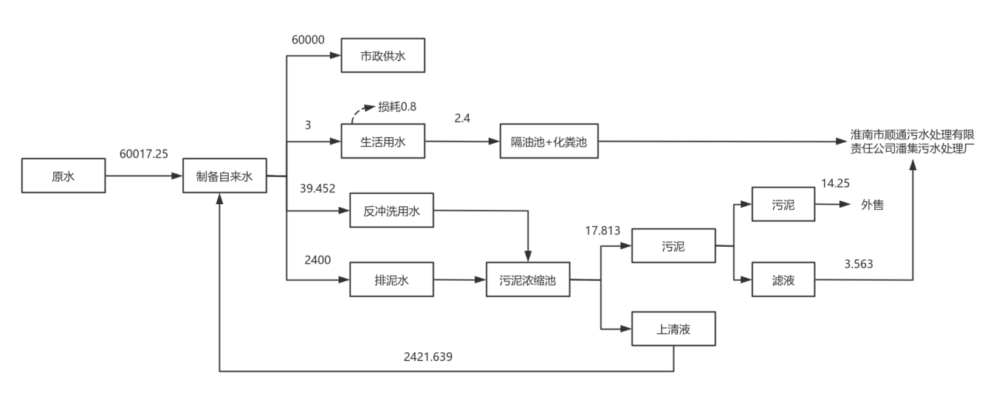  图2-1 全厂水平衡图 单位t/a  （2）供电：项目用电由市政供电管网供给，年新增用电量为538.458万kWh。  7、项目定员及工作制度  本项目不新增员工，现有员工20人，工作制度为年工作365d，每天工作24h。  8、总平面布置合理性  取水工程：现有取水头部、取水管、取水泵房位于淮河北岸，孔李淮河大桥以东1km处，取水头部与取水泵房之间为两根DN800钢筋混凝土管连通，重力式进水。  输水工程：现有输水管是从取水水泵房引出的，一根DN700钢管，按流量3.0万m³/d设计，管线长7.50km，沿农田铺设，由北向南敷设，途经陶圩自然庄、陶新庄、吴湖村、朱湖队。输水管线上设有阀门井，排气井、联通管等附属设施以利于检修和安全运行。本次扩建仍采用输水管道输送原水至袁庄水厂，新建一根N1000原水输水管道作为常用管路，设计规模6万m³/d，现状DN700作为备用管路使用。  水厂布局：本次扩建利用现有厂区，拆除部分构筑物，对加氯加药间改造、二级泵房进行改造，并新建絮凝沉淀池、普通快滤池、排水排泥池、污泥浓缩池、脱水机房等构筑物，新建一栋综合楼位于厂区东侧，用于员工办公、生活，生产区和生活区分离。  综上，本项目是在满足生产工艺流程的前提下，结合区域面积，按各种设施不同功能进行分区组合，力求平面布置紧凑合理，节省用地，确保人流物流顺畅，利于生产，方便管理。项目平面布置合理可行。  9、项目排污管理类别分析  （1）国民经济行业类别判定  根据《国民经济行业分类（GB/T 4754-2017）》判定本项目的国民经济行业类别为：D4610自来水生产和供应。  （2）排污许可管理类别判定  根据项目的国民经济行业类别D4610，按《固定污染源排污许可分类管理名录（2019年版）》进行判定，可知本项目属固定污染源排污许可分类管理名录表中的“四十一、水的生产和供应业 46”的第98行“其他”；故本项目的排污许可填报“管理类别”应为“登记管理”。  （3）适用技术规范确定  根据项目的行业与管理类别可知，本企业属于自来水供应，本项目排污许可填报时适用的技术规范应为《排污许可证申请与核发技术规范 总则》（HJ942-2018）。  综上，“安徽淮畔建设投资集团有限公司袁庄水厂扩建工程项目”的国民经济行业类别为D4610，排污许可的管理类别为登记管理，适用排污许可技术规范为《排污许可证申请与核发技术规范 总则》（HJ942-2018）。
工艺流程和产排污环节 | 一、输水工程施工建设  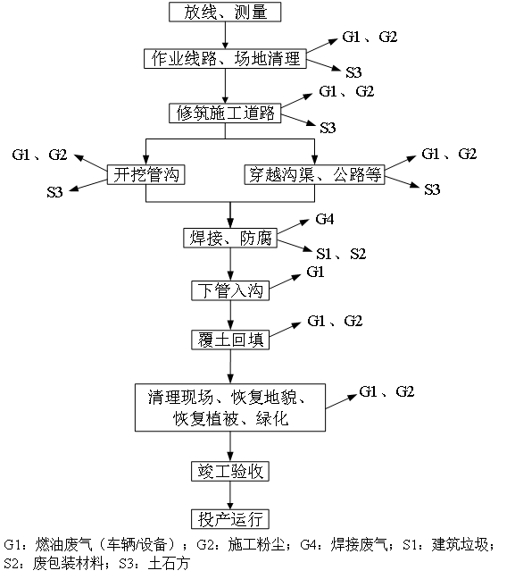  图2-2 输水工程工艺流程及产排污环节示意图  工艺流程说明：  1、测量、放线  根据图纸及现场交桩情况，用GPS依据沿线的水准点和坐标网，放出管道中心线及作业边界线，打出百米中间桩及拐点桩，并在施工作业面边界线上撒出白灰线；根据业主和监理要求对拐点桩作出现场修改的，应重新测量放线。  2、运输、吊装  （1）集散点的选择  根据对管道沿线道路、农田等地形地貌勘测情况，确定沿各集散点，选择在交通便利、靠近施工作业线的地段，集散点场地用机械或人工进行平整，摆好软土（袋）或道木。  （2）管材的运输  管材搬运到各集散点。装车使用专用吊装索具。管材装车不应超高、超宽。每层之间铺垫胶皮，封车用的绳索采用带胶皮外套的钢丝绳。绳索与管材之间应垫上胶皮保护层。  （3）管材的运输（集散点至作业点）  管材从集散点运至各作业点，采用挖掘机及人力进行布管。对于特殊（沟渠、水塘等）地段，采用挖掘机吊管及人工抬运的办法进行布管。对于不便通行的地段，必要时修筑临时施工便道，便道应有一定的承载能力。  3、开挖准备  （1）管沟开挖前应向操作人员作好该沟断面，堆放位置，地下隐蔽工程分布情况及施工技术要求等交底工作，并应指定专人配合。  （2）管沟开挖前，应将控制桩移到堆土一侧的占地边界以内，靠边界线0.5m左右，堆土时不得将控制桩埋掉。  （3）开挖前，在放线定位的基础上进行现场踏勘，对地表影响施工的障碍物、建筑垃圾等采用机械加人工配合的方法进行清除，并运输至业主指定的场所。并在布管侧修筑施工便道，施工便道应有一定的承载能力，与主线公路平缓接通。  ①农田挖沟时熟土单独堆放，并靠近占地边缘，然后再将生土堆放在熟土里侧，对于地势平坦的地段，采用挖掘机开挖，人工修坡清底，沿沟底左侧纵向布置一条排水沟，根据开挖后的实际情况，布置排水泵。对于有障碍物的地方先用人工挖沟，待情况明了后再改用挖掘机开挖。  ②管沟开挖时，对易塌方、滑坡、过障碍物（浅水塘、小河流等）地段采取打钢桩加固，钢桩间距1m，钢桩深入沟底1m，用竹排或钢管固定，并视情况加压土袋。  ③开挖穿越沟渠时，采用双排木桩中间填筑粘土筑堤短流，开挖范围内打钢板桩护坡后再开挖，并采用合理的排水措施。  4、开挖过程  （1）开挖管沟当中遇到地下构筑物及其它障碍设施时，应与其它主管单位协商制定安全技术措施，并派人到现场监督。施工过程中，施工设备和临时工程不得影响任何公共设施，包括管道、排水沟、电缆、通道，也不得使任何地上地下的结构物失稳。  （2）所有的沟槽的边坡一开始就要确保安全，以防地面沉陷，或影响附近的地面和构筑物，为安全起见，看实际情况填加支撑。  （3）在拐点及施工要求扩大处应加宽、加深管沟。  （4）开挖时应特别注意安全，在大开挖、通道、陡坡等处加设围栏。  （5）管沟挖完，经测量自检合格后，及时通知监理工程师验收，不符合要求时应及时修整，并作好竣工测量和记录，合格后办理交接。  （6）施工场地周围的公用设施如排水管、水渠、架空供电线杆等应进行保护或修复。  5、穿越工程—定向钻穿越  使用水平定向钻机进行管线穿越施工，一般分为两个阶段：第一阶段是按照设计曲线尽可能准确的钻一个导向孔；第二阶段是将导向孔进行扩孔，并将产品管线沿着扩大了的导向孔回拖到导向孔中，完成管线穿越工作。  根据穿越的地质情况，选择合适的钻头和导向板或地下泥浆马达，开动泥浆泵对准入土点进行钻进，钻头在钻机的推力作用下由钻机驱动旋转（或使用泥浆马达带动钻头旋转）切削地层，不断前进，每钻完一根钻杆要测量一次钻头的实际位置，以便及时调整钻头的钻进方向，保证所完成的导向孔曲线符合设计要求，如此反复，直到钻头在预定位置出土，完成整个导向孔的钻孔作业。  导向孔完成后，要将该钻孔进行预扩孔，扩大到合适的直径以方便安装成品管道。地下孔经过预扩孔，达到了回拖要求之后，将钻杆、扩孔器、回拖活节和被安装管线依次连接好，从出土点开始，一边扩孔一边将管线回拖至入土点为止。管线在回拖过程中是不旋转的，由于扩好的孔中充满泥浆，所以产品管线在扩好的孔中是处于悬浮状态，管壁四周与孔洞之间由泥浆润滑，这样即减少了回拖阻力，又保护了管线防腐层，经过钻机多次预扩孔，最终成孔直径一般比管道直径大200mm，所以不会损伤防腐层。  6、布管  （1）布管前，应根据管道施工占地宽度采用机械和人工将占地范围内的杂草、树木石块等清除干净。其沟、坎、陡坡等应予以平整，确保施工机具通行。  （2）布管离沟边缘间距应大于0.5m，有条件的地段可用机械布管，采取灵活多变的方法，使布管工作顺利进行。布管时相邻管口要错开一个管径，并成锯齿形。  （3）管子应放在沙袋或软土包上，高度在0.4m左右，布管时应按图纸及现场测量放线要求布管，大开挖、穿越部位的管子布置在预制便于施工的一侧。  （4）布管前，应根据测量管口周长、直径、以便匹配。  7、管道组装、焊接、防腐  成品管道长度10m左右，各管道铺设好后，需要进行管道之间的焊接与防腐，具体流程分述如下。  （1）焊接  焊接工艺流程主要为：组焊开始→管口检查合格→组对检查合格→根焊→焊口打磨合格→盖面焊接→焊口打磨→自检合格→焊口标识、组焊结束；焊接产生焊接烟尘和焊渣。  （2）防腐  本次不对成品管进行防腐，仅针对焊接口进行防腐。  防腐工艺流程主要为：管口清理→管口预热→管口表面处理→管口加热、测温→热收缩带安装→加热热收缩带→检查验收→填写施工、检查记录。  8、管道下沟及回填  （1）管线下沟前，应对管沟尺寸进行检查，做好管沟的清理、检查、验收的工作。  （2）管线下沟前，应根据现场实际情况和现有的施工机具采用切实可行的施工方法，针对地理特点，采用吊车、挖掘机、自制支架等起吊下沟。  （3）禁止将管子滚进沟槽就位，用宽尼龙带吊管下沟，着力处不得少于两处，起吊高度以1m为宜，轻放到沟底，严禁损伤管道。  （4）管子下沟后，测量管顶标高，对积水、管道悬空处进行有效处理。  （5）管道回填前，与建设单位、监理共同对管道进行检查，合格后填写会签记录。  （6）回填后的沟顶应高于原始地表0.3m，且从管道中线起3%-5%的坡度向两侧延伸，延伸宽度应超越管沟外缘0.5m，管顶300mm内不得有石块等异物，严禁将土集中堆放，也不能借土回填，造成管道两侧形成自然汇流沟槽，先回填生土，最后回填熟土。  （7）回填完成后，应将临时堆场、临时道路恢复到开工以前原状。  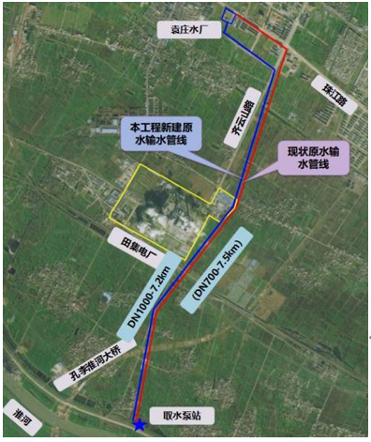  图2-3 本次扩建后输水管线走向线路图  2、净水工程建设  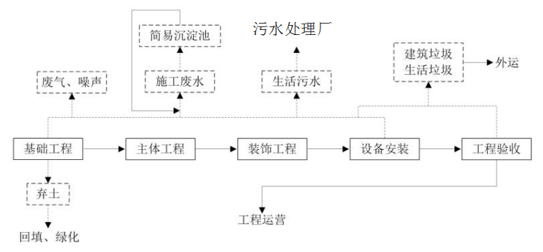  图2-4 净水工程施工示意图  项目新建一栋综合楼，对净水工程进行改扩建，施工期环境污染问题主要是建筑扬尘、施工机械废气、焊接烟尘、施工噪声、施工人员生活污水、施工废水、施工人员生活垃圾。这些污染几乎发生于整个施工过程，但不同污染因子在不同施工阶段污染强度不同。施工期相对于营运期来说影响时间较短，而且随着施工的结束污染也会消失。  3、水厂运营期生产工艺流程  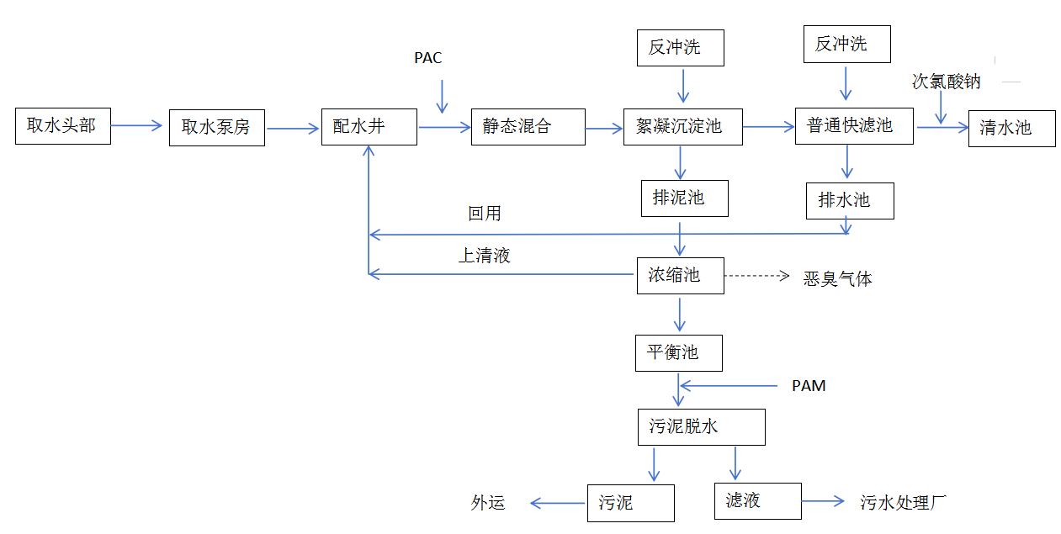  图2-5 净水工程工艺流程及产排污环节示意图  工艺流程说明：  管式静态混合器：管式静态混合器混合是在管道内设置多节固定叶片，使水流产生涡流反应，同时产生涡旋反向旋转及交叉流动，从而获得混合效果。  过滤：指以石英砂等有空隙的粒状滤料层通过黏附作用截留水中悬浮颗粒，从而进一步去除水中细小悬浮杂质、有机物、细菌、病毒等，使水澄清的过程。本次扩建，水经平流沉淀池流入普通快滤池，水经过滤处理后，由滤池底部管道流入清水池。滤池定期滤池每天反冲洗，此工序产生反冲洗水，反冲洗水通过管道引入污泥池处理。  消毒：本项目使用的消毒剂为次氯酸钠溶液，次氯酸钠消毒杀菌最主要的作用方式是通过它的水解作用形成次氯酸，次氯酸再进一步分解形成新生态氧，新生态氧的极强氧化性使菌体和病毒的蛋白质变性，从而使病原微生物致死。其过程可用化学方程式简单表示如下：  NaClO+H2O＝HClO+NaOH  HClO→HCl+[O]  其次，因次氯酸分子小，不带电荷，还可渗透入菌体内与菌体蛋白、核酸和酶等发生氧化反应或破坏其磷酸脱氢酶，使糖代谢失调而致细胞死亡，从而杀死病原微生物。  R-NH-R+HClO→R2NCl+H2O （细菌蛋白质）  同时，次氯酸产生出的氯离子还能显著改变细菌和病毒体的渗透压，使其细胞丧失活性而死亡。此过程会产生废包装瓶，收集至危废暂存间定期交由资质单位处置。  污泥处理：污泥处理采用浓缩方式和脱水方式，排泥池→污泥浓缩→带式压滤机→污泥平衡池→污泥堆放及外运，浓缩池上清液回流至排水池，污泥处理至含水率80%后，统一外运至八公山陶粒厂进行处置。  4、出水水质检验  厂区设置化验室，主要检测生活饮用水卫生标准常规项（pH、溶解氧、BOD和COD等）。检测均在仪器内进行，检测过程中产生的污染物有实验室废液、经灭菌后的废培养基。  表2-13 项目产污环节汇总表  类别 产生点 污染物 处理措施及排放去向  废气 污泥浓缩池 恶臭气体 厂区无组织排放  废水 员工生活 pH、COD、BOD₅、SS、NH₃-N 化粪池处理后排入污水处理厂处理  食堂废水 pH、COD、BOD₅、SS、NH₃-N、动植物油 隔油池+化粪池处理后排入污水处理厂处理  反冲洗废水、排泥水 COD、SS、NH₃-N 污泥浓缩后上清液回用于生产，污泥压滤液排入潘集污水处理厂处理  噪声 生产设备 噪声 加隔声罩；加减振基座  固废 加药 废包装材料 由物资单位回收  消毒、机修 废包装瓶/桶 收集后，委托有资质单位处置  员工生活 生活垃圾 由环卫部门统一清运  污泥池 污泥 由物资单位回收  水质检测 实验废液 收集后，委托有资质单位处置  废培养基 由物资单位回收  维护机修 废润滑油 收集后，委托有资质单位处置
与项目有关的原有环境污染问题 | 1、现有项目概况  本项目在现有厂区内进行扩建，袁庄水厂位于淮南市袁庄，2008年6月16日淮南市环境保护局以淮环表批[2016]88号对袁庄水厂一期工程予以批复，2009年开始施工建设，2011年建设完成并投入试运营，项目供水规模为30000t/d，2012年通过淮南市环境保护局的环保验收，2020年3月进行项目排污许可登记填报，登记编号：91340422581529761N001Y。  2、现状设施及运行情况  （1）取水泵站  现有取水头部、取水管、取水泵房土建均按6万m³/d的规模建设，位于淮河北岸，孔李淮河大桥以东1km处。  取水头部与取水泵房之间为两根DN800钢筋混凝土管连通，重力式进水。原取水泵房1座，泵房尺寸L×B×H=14.9m×11.45m×9.25m。  2022年日均供水量1.92万m³/d，最高日用水量2.69万m³/d。  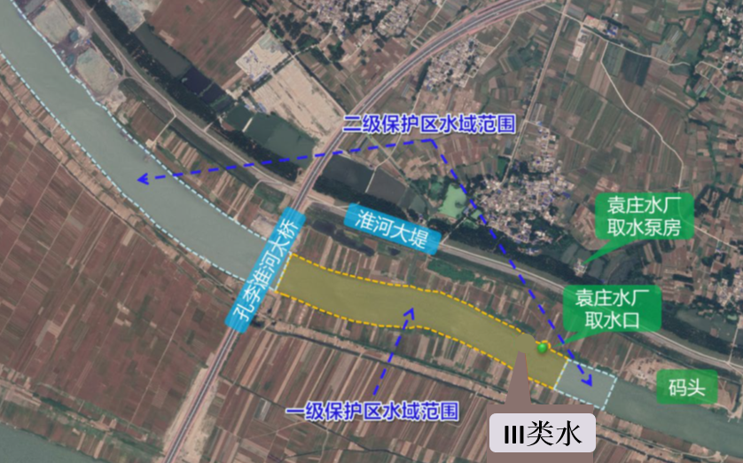  图2-6 取水泵站及水源保护区范围图  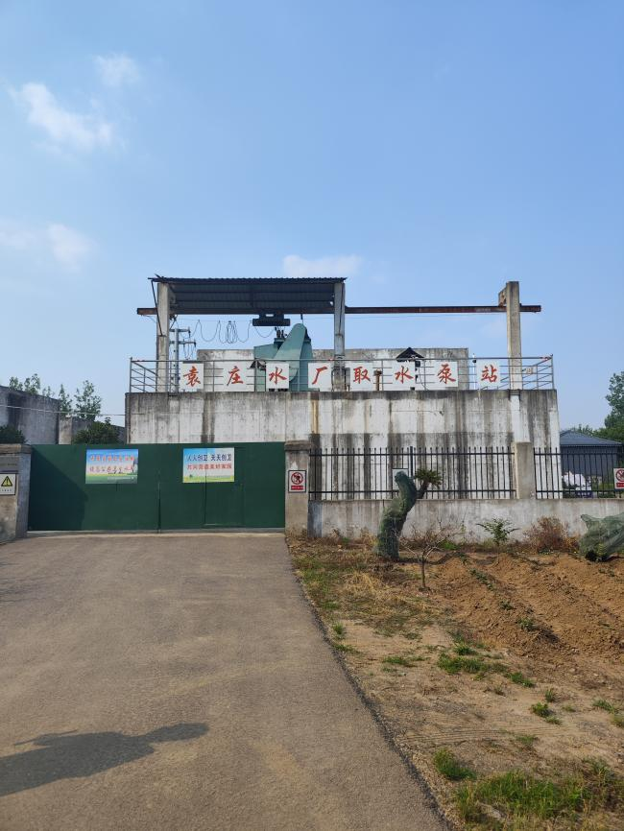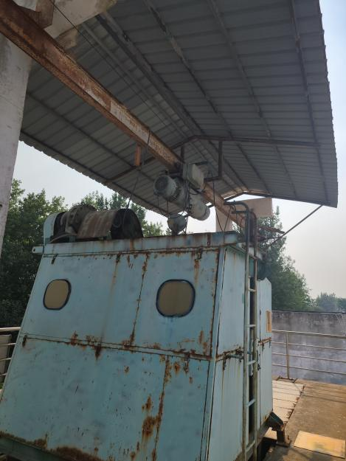  图2-7 取水泵站现状情况  （2）输水管线  原输水管按3.3万m³/d（包含10%自用水量）设计并已实施，钢管，管径DN700。输水管线总长约7.5km，路径如下图所示。  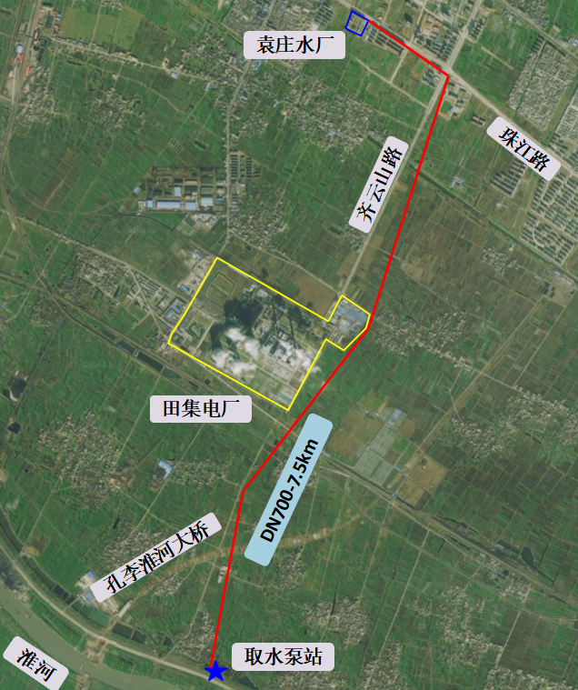  图2-8 原水输水管线线位图  原水管涉及两处过铁路端，现状过铁段预埋了两根DN700的管段，约有40m左右。  （3）净水厂  厂区净水构筑物基本按3万m³/d规模实施完毕，部分单体设备按3万m³/d规模安装，另有部分单体设备按1.5万m³/d规模安装。  ①混合器井  已建一座规模3万m³/d的管道混合器井。平面尺寸为4.2×4.4m，设有管道静态混合器2套，DN500，L=2000mm正常使用中。  ②折板絮凝平流沉淀池  已建絮凝沉淀池，1座2池，总规模3万m³/d。正常使用中。  单池尺寸：折板絮凝池净尺寸8.6m×5.0m，有效水深3.5m；  平流沉淀池净尺寸89.5×5m，有效水深3.1m。  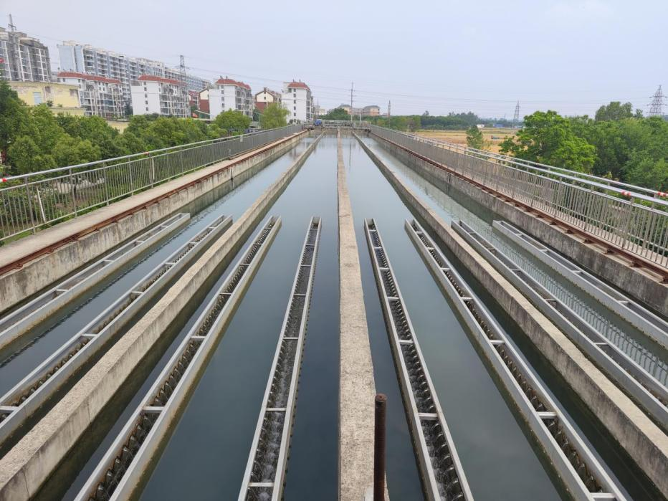  图2-9 折板絮凝沉淀池现状情况  ③普通快滤池  已建普通快滤池，1座2组6格，分为二排对称布置，中间为管廊，总规模3万m³/d。正常使用中。采用高位水箱进行单水反冲洗，高位水箱位于普通快滤池正上方。  普通快滤池平面尺寸：24.3m×17.4m，有效水深3.2m。  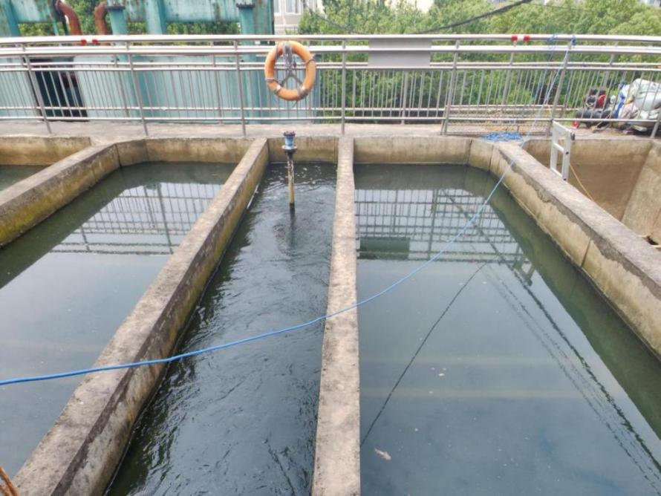  图2-10 普通快滤池现状情况  ④清水池  已建清水池，2座共4格，单座平面尺寸BXH=37.7m×24m，有效水深4.5m，两座清水池总容积为7600m3。  ⑤二级泵房  已建一座土建规模3万m3/d的二级泵房，平面尺寸为25.2×9.3m，现状配置清水泵5台。  吸水井一座两格，平面尺寸为13.8m×3.6m，有效水深4.5m。  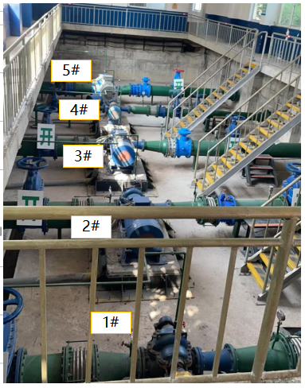  图2-11 二级泵房现状情况  ⑥加药间  已建一座加药间，平面尺寸为32.4m×8.3m，用于NaClO和PAC药剂的存储和投加。  溶液池搅拌机，3台，N=0.55kW。  次氯酸钠配药罐，V=3m³，H=1.6m；  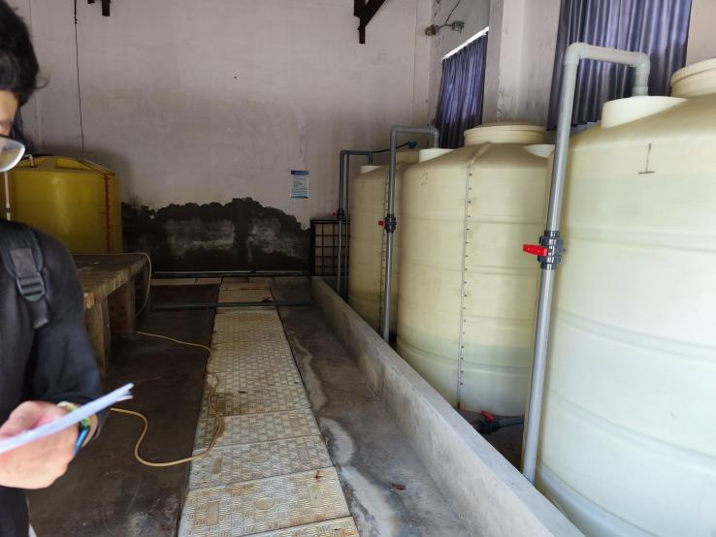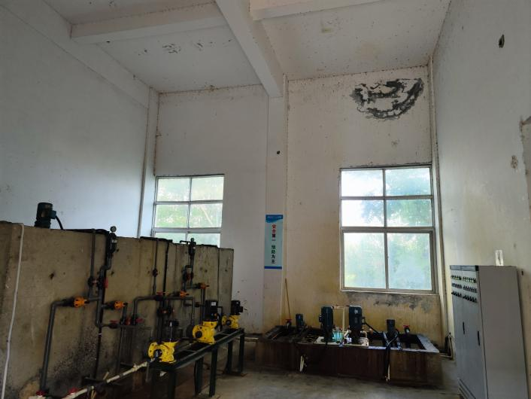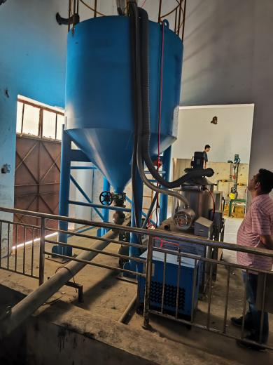  图2-12 加药间现状情况  ⑦接触氧化池  已建1座接触氧化池，平面尺寸BXH=28.5m×10.8m处理能力1.5万m3/d，该池体已弃用多年。  ⑧机械澄清池  已建2座机械澄清池，直径∅12.4m，处理能力1.5万m3/d，该池体已弃用多年。  ⑨超滤膜系统  已建1座膜车间、1座废水池和1座缓冲水池，土建规模3万m3/d，设备安装规模1.5万m3/d，该池体已弃用多年。  ⑩污泥系统  已建1座污泥浓缩池（∅10m，1.5万m3/d）、1座污泥平衡池（BXH=8.85m×5.6m，3万m3/d）和1座污泥脱水机房（BXH=16m×10m，土建3万m3/d，设备1.5万m3/d），自污泥系统建成后一直未启用，已弃用多年。厂区产生的污泥目前直排厂区外的朱大沟水渠。  （4）袁庄水厂配水管网现状  袁庄水厂服务范围内配水管网目前主要集中在潘集区主城区，并向周边集镇、村庄扩散。主城区以外，自西向东以长江路-淮潘公路为主要输水通道，沿淮潘公路向两侧辐射供水，东端至平圩镇，在古沟乡设有古沟加压泵站进行中途加压。  另外，通过袁庄水厂一期技改工程，正在接通淮潘公路和高平水厂，使得袁庄水厂与高平水厂实现联网供水，使得高皇镇得到更为稳定充足的供水。  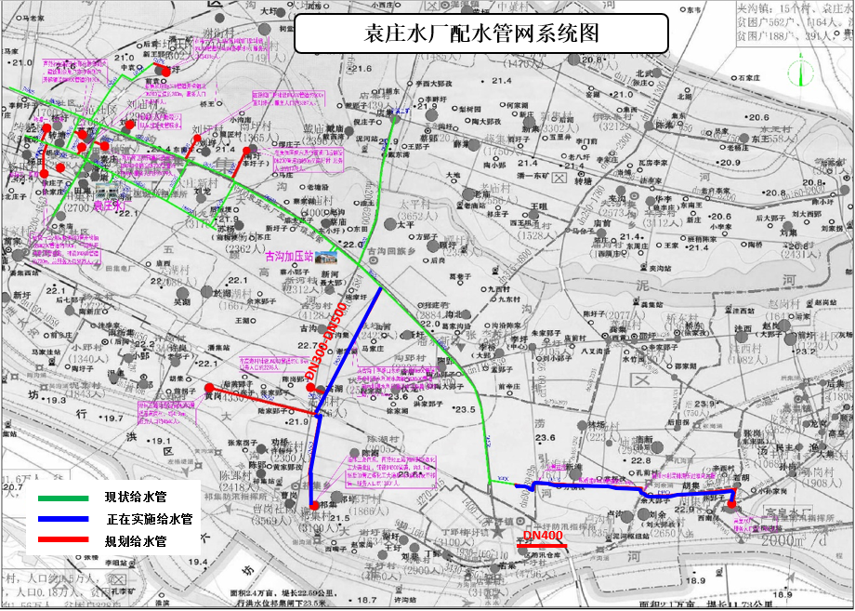  图2-13 袁庄水厂配水管网现状图  2、污染物排放情况  （1）废气  原有净水工程消毒采用次氯酸钠溶液消毒，无废气排放。  （2）废水  现有项目废水主要为生活污水、排泥水、滤池反冲洗废水。  ①生产废水  根据企业生产经验，沉淀池产生的排泥水量为1200m³/d（438000m³/a），滤池产生的反冲洗废水量为19.068m³/d（6960m³/a），排泥水和反冲洗废水直接排入厂区外的朱大沟水渠。  ②生活污水  项目劳动定员20人，年工作300天，员工人均生活用水量按150L/人·d，年用水量为1095t/a（3t/d），排污系数取0.8，则本项目生活污水为876t/a（2.4t/d）。生活污水经化粪池处理后通过市政管网进入潘集镇污水处理厂集中处理。  （4）固废  生活垃圾收集后交由环卫部门统一处理；废包装材料、废培养基等收集后外售综合利用；实验废液、废润滑油、废包装瓶/桶等收集厂区暂存。  表2-14 现有项目产排污情况一览表  污染物 产生量t/a 排放量t/a 处理方式  废气 油烟 / / 食堂油烟经油烟净化器处理于楼顶排放  生活污水 废水量 876 876 生活污水经化粪池预处理后通过市政管网进入潘集镇污水处理厂集中处理  COD 300mg/m³、0.263t/a 280mg/m³、0.245t/a  氨氮 30mg/m³、0.026t/a 30mg/m³、0.026t/a  生产废水 废水量 444960t/a 444960t/a 排泥水和反冲洗废水直接排入厂区外的朱大沟水渠  COD 100mg/m³、44.496t/a 100mg/m³、44.496t/a  氨氮 15mg/m³、0.03t/a 15mg/m³、0.03t/a  固体废物 生活垃圾 生活垃圾 3.65 0 由环卫部门统一清理外运  一般固废 废包装材料 0.2 0 外售综合利用  废培养基 0.005 0  危险废物 实验废液 0.025 0 厂区暂存  废润滑油 0.08 0  废包装瓶/桶 0.008 0  3、现有项目存在的主要环境问题及整改措施  现有项目已投产运行，目前存在的主要环境问题有：现有水池部分有裂缝现象，污泥系统建成后一直未启用，厂区实际生产使用润滑油，未设置危废暂存间，其它方面无有关的原有污染问题。  表2-15 原有项目主要环境问题梳理及整改措施要求  序号 原有项目主要环境问题 整改措施要求 整改时间  1 厂区未设置危废暂存间 厂区新建一间危废暂存间，并采取重点防渗措施 2024年10月底  2 折板絮凝平流沉淀池池体存在几处较大的裂缝，且有渗水现象；滤池正常使用中，根据现场情况调查，反冲洗总阀目前无法关闭，其余6个反冲洗阀门正常使用；普通滤池西南及东北侧两处流量计故障，无法正常使用 对水池、设备等及时进行维护检修 与本次改建项目同步进行  3 污泥系统建成后一直未启用，已弃用多年，厂区产生的污泥目前直排厂区外的朱大沟水渠 完善建设一套污泥处理系统，避免污泥污染风险 与本次改建项目同步进行  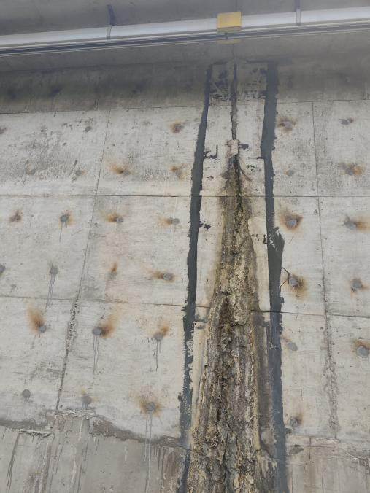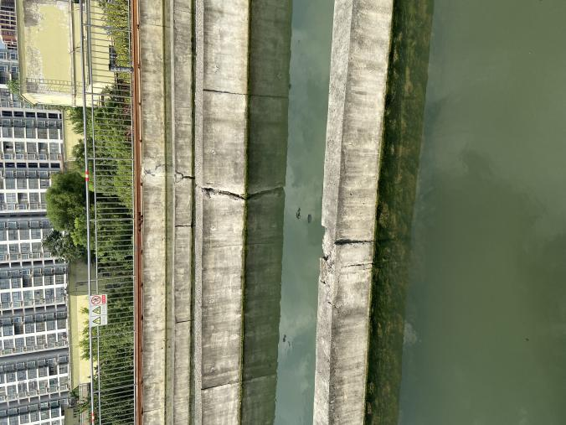  图2-14 絮凝沉淀池现场裂缝情况

三、区域环境质量现状、环境保护目标及评价标准
区域  环境  质量  现状 | 一、大气环境  根据建设项目环境影响报告表编制技术指南（污染影响类）（试行）要求，常规污染物引用与建设项目距离近的有效数据，包括近3年的规划环境影响评价的监测数据，国家、地方环境空气质量监测网数据或生态环境主管部门公开发布的质量数据等。排放国家、地方环境空气质量标准中有标准限值要求的特征污染物时，引用建设项目周边5千米范围内近3年的现有监测数据，无相关数据的选择当季主导风向下风向1个点位补充不少于3天的监测数据。根据建设项目所在环境功能区及适用的国家、地方环境质量标准，以及地方环境质量管理要求评价大气环境质量现状达标情况。  根据《淮南市2023年环境质量状况公报》，根据AQI标准六个空气质量级别的划分，2023年全市环境空气质量一级优69天，二级良225天，三级轻度污染60天，四级中度污染3天，五级重度污染4天，六级严重污染4天；全市年度环境空气达标天数比例为80.5%，与上年相比提升了1.0个百分点；全市环境空气综合指数为3.86，首要污染物主要为臭氧。  细颗粒物（PM_{2.5}）日均浓度范围为8～252微克/立方米，日均值达标率为93.0%。年均值为38.7微克/立方米，与上年相比下降了4.4个百分点。  可吸入颗粒物（PM₁₀）日均浓度范围为12～313微克/立方米，日均值达标率为97.6%。年均值为65.9微克/立方米，与上年相比下降了0.8个百分点。  二氧化氮（NO₂）日均浓度范围为6～70微克/立方米，日均值达标率为100%。年均浓度为21微克/立方米，与上年相比上升了10.5个百分点。  二氧化硫（SO₂）日均浓度范围为3～15微克/立方米，日均值达标率为100%。年均浓度为8微克/立方米，与上年持平。  一氧化碳（CO）日均浓度范围为0.2～1.5毫克/立方米，日均值达标率为100%。日均值第95百分位数为0.7毫克/立方米，与上年相比下降了12.5个百分点。  臭氧日最大8小时（O3-8h）滑动平均值范围为4～210微克/立方米，达标率为91.8%。日最大8小时滑动平均值第90百分位数为157微克/立方米，与上年相比上升了4.0个百分点。  综上，该区域细颗粒物（PM_{2.5}）不满足《环境空气质量标准》（GB3095-2012）二级标准，项目所在区域为不达标区。根据大气环境质量达标规划，通过进一步控制扬尘污染，机动车尾气污染防治等措施，预计大气环境质量状况可以得到进一步改善。  二、地表水环境质量现状  根据《淮南市2023年环境质量状况公报》可知，2023年，全市地表水24个监测断面中优良水质比例为95.8%，比上年提升了16.6个百分点，Ⅳ类水质比例4.2%，总体水质状况优。全市8个国控断面中优良水质比例为87.5%，Ⅳ类水质比例12.5%，总体水质状况良好；11个省控断面中优良水质比例为100%，总体水质状况优。  河流：全市辖区内淮河干流水质状况为优，西淝河水质状况为优，东淝河、永幸河、架河、泥河、瓦西干渠、陡涧河、万小河、便民沟和丁家沟水质状况为良好。20个监测断面中优良水质比例为100%，比上年提升了15个百分点。其中新城口、西淝河闸下断面水质均有所好转（Ⅲ类→Ⅱ类），泥河入河口、便民沟焦岗闸、丁家沟河口和安丰塘水质均有所好转（Ⅳ类→Ⅲ类），其他断面水质保持稳定。  综上所述，项目所在地周边水质良好。  三、声环境  根据现场勘探，本项目厂界外周边50m范围内存在声环境保护目标。因此，本项目委托安徽金祁环境检测技术有限公司对厂界及周边敏感点进行监测，数据如下。  表3-1 噪声监测结果统计表  编号 检测点位 2024.08.20  昼间Leq 夜间Leq  N1 厂界西侧外1m 46.1 40.8  N2 厂界南侧外1m 44.7 49.3  N3 厂界东侧外1m 47.5 41.9  N4 厂界北侧外1m 46.1 43.4  N5 沿街居民点 45.2 40.4  由上表可知，建设项目的各监测点噪声昼夜间等效声级均可满足《声环境质量标准》（GB3096-2008）中2类标准限值的要求，即昼间≤60dB(A)、夜间≤50dB(A)。因此，项目所在地周围声环境质量现状良好。  四、生态环境  本项目位于淮南市潘集区袁庄，水厂利用现有厂区进行扩建，取水泵房仅进行设备改造，新增一条输水管线建设，输水管线主要为农田，陆生植物的生物多样性一般，生态环境质量现状一般。本项目建设用地范围内不含生态环境保护目标，根据《建设项目环境影响报告表编制技术指南（污染影响类）（试行）》，可不开展生态现状调查。  五、电磁辐射  无电磁辐射影响。  六、地下水、土壤环境质量现状  本项目采取防腐防渗等措施可有效避免对土壤、地下水环境造成污染，可有效避免对土壤、地下水环境污染途径，根据建设项目环境影响报告表编制技术指南（污染影响类）（试行），不对地下水、土壤环境质量进行现状监测。
环境  保护  目标 | 1、大气环境保护目标  根据现场踏勘与调查，厂界外500m范围内无自然保护区、风景名胜区、文化区等，在厂界外500m内含有村庄，详细位置见附图。  表3-2 项目环境敏感保护目标一览表  环境要素 名称 坐标 保护对象 保护内容 环境功能区 相对厂址方位 距厂区边界最近距离m  X Y  大气环境 沿街居民 0 85 居民区 约50户 GB3095-2012-2级 N 5  水务大厦小区 166 0 居民区 约100户 E 89  杨集新村 -496 0 村庄 约100户 W 403  绿城珠江丽景小区 225 -22 居民区 约100户 E 161  潘集区第三小学 499 -144 学校 约1000人 E 463  庙西村 244 403 村庄 约100户 NE 372  新圩孜村 -61 444 村庄 约100户 NW 353  田集新一村小区 -344 122 村庄 约100户 NW 344  李圩社区 -232 0 村庄 约100户 W 131  秦庄社区 -332 270 村庄 约600户 NW 372  注：取水厂厂区中心为坐标原点。  2、水环境保护目标  项目地表水水体为淮河。  表3-3 项目环境敏感保护目标一览表  类别 序号 主要保护目标 坐标/m 性质、规模 距离（km) 方位 保护级别  X Y  地表水环境 1 淮河 / / 大型河流 6172 S 《地表水环境质量标准》（GB3838-2002） Ⅲ类标准  3、声环境保护目标  厂界外50m范围声环境保护目标见下表。  表3-4 项目环境敏感保护目标一览表  类别 序号 主要保护目标 坐标/m 性质、规模 距厂区边界最近距离m 方位 保护级别  X Y  声环境 1 沿街居民 0 85 居民点，约50户 5 N 《声环境质量标准》（GB3096-2008）中2类区标准  4、地下水环境  厂界外500米范围内无地下水集中式饮用水水源和热水、矿泉水、温泉等特殊地下水资源等地下水环境保护目标。  4、生态环境  项目不涉及生态环境保护目标。
污染  物排  放控  制标  准 | 一、废气  本次扩建废气主要为污泥浓缩产生的氨、硫化氢、臭气浓度，执行《恶臭污染物排放标准》（GB14554-93）。  表3-5 《恶臭污染物排放标准》（GB14554-93）  序号 污染源 污染物 浓度限值（mg/m³) 监控位置  1 厂界 氨 1.5 厂界无组织排放监控点  2 硫化氢 0.06  3 臭气浓度 20  二、废水  本项目不新增员工，不新增生活污水，生产废水经污泥池上清液回用于生产，不外排，污泥压滤液排入潘集污水处理厂处理。  废水排放执行潘集污水处理厂接管标准，接管标准中尚未规定的执行《污水综合排放标准》（GB8978-1996）中三级标准要求，潘集污水处理厂的出水执行《城镇污水处理厂污染物排放标准》（GB18918-2002）一级标准中A标准）。具体标准值见下表。  表3-6 污水污染物排放标准限值（单位：mg/L pH无量纲）  污染物 pH COD BOD₅ SS NH₃-N  潘集污水处理厂接管限值 6-9 360 180 220 25  污水综合排放标准 6-9 500 300 400 /  本项目接管限值 6-9 360 180 220 25  潘集污水处理厂出水执行标准 6-9 50 10 10 5  三、噪声  项目厂界噪声执行《工业企业厂界环境噪声排放标准》（GB12348—2008）中2类标准。  表3-7 厂界噪声评价标准 单位：dB（A）  项目 昼间 夜间 标准类别  运营期 60 50 GB12348—2008中2类标准  四、固废  一般工业固体废弃物存放参照执行《一般工业固体废物贮存和填埋污染控制标准》（GB18559-2020）中的有关规定；危险废物贮存参照执行《危险废物贮存污染控制标准》（GB18597-2023）中相关标准。
总量  控制  指标 | 根据安徽省人民政府《安徽省大气污染防治行动计划实施方案》（皖政[2013]89号）中第（四）类19条和《关于进一步加强建设项目新增大气污染物总量控制指标工作的通知》（皖环发[2017]19号）中的规定，严格实施主要污染物排放总量控制，水污染物总量控制指标为COD、氨氮，大气污染物总量指标在二氧化硫（SO₂）、氮氧化物（NOx）的基础上增加烟（粉）尘、挥发性有机物（VOCs）两项指标。  1、水污染物总量控制指标：根据工程分析可知本项目生产废水经处理后回用于生产，污泥压滤液排入潘集污水处理厂处理，生活污水经隔油池+化粪池处理后排入潘集污水处理厂处理，本项目不需要单独申请COD、氨氮指标。  2、大气污染物总量控制指标：  废气污染物为氨、硫化氢，无需申请总量。
四、主要环境影响和保护措施
施工  期环  境保  护措  施 | 一、废气  1、水厂内施工  项目净水工程施工期废气主要为：挖土、运土、填土、夯实和汽车运输过程产生的扬尘，各种燃油动力机械和运输车辆排放的尾气。污染大气的主要因子是NOx、CO、SO₂和扬尘，尤其扬尘污染最为严重。  1）扬尘影响分析  根据有关资料，在施工现场，近地面的粉尘浓度一般为1.5～30mg/m³；物料运输车辆在一般行车道路两侧近距离内产生的扬尘浓度可达8~10mg/m³，均超过《环境空气质量标准》（GB3095-2012）中的二级标准要求，扬尘影响范围一般在道路两侧50m以内。  2）扬尘污染防治措施  根据《安徽省建筑工程施工扬尘污染防治规定》、《安徽省大气污染防治行动计划实施方案》、《淮南市大气污染防治行动计划实施方案》等规定和方案，结合本项目的施工特点，项目施工应当遵守下列规定：  ①施工中大量的挖方和填方应采用湿法作业抑制扬尘，开挖土方应集中堆放，缩小粉尘影响范围，及时回填，减少粉尘影响时间。  ②加强运输车辆的管理，合理安排施工车辆行驶路线，途经居民区集中区域应尽量减缓行驶车速。  ③施工作业应尽量避开大风天气，对施工场地和运输车辆行驶路面定期洒水，防止浮尘产生，如在大风日则加大洒水量及洒水次数。  ④施工区域干道车辆实行限速行驶，土方、砂石、淤泥等在运输过程中应加盖封闭并适量装车，以防运输过程中撒落引起二次扬尘；运输车辆在离开施工区时冲洗轮胎，检查装车质量，防止扬尘污染。  ⑤施工现场只存放回填利用的开挖土方，弃土要及时清运。晴天干燥季节对存土、铲土运输，要采取洒水措施，以保持表面湿润，减少扬尘产生量。  ⑥加强施工管理，贯彻边施工、边防护的原则，施工现场在敏感区域段时，设置围栏，减少施工扬尘的扩散，同时对施工过程中尘土进行定期清理，每日洒水抑尘。  ⑦遇有5级以上大风或重度污染天气时，必须采取扬尘应急措施。  ⑧对于施工场地的扬尘治理，还要做到“六个百分百”措施：  施工现场沿工地四周设置连续围挡100%；  物料、裸露场地遮盖率100%；  施工现场出入口，主要道路硬化率100%；  出场车辆冲洗设施及冲洗制度落实率100%；  渣土运输车辆出场密闭率100%；  洒水、喷淋（雾）降尘措施100%;  ⑨对于物料、渣土临时堆场尘治理措施：  A.对建筑垃圾、工程渣土施工单位不能及时清运的，必须在施工工地设置临时堆放场，临时堆放场必须采取围挡、覆盖等防尘措施，对于在施工工地内堆放易产生扬尘的建筑物料，必须积极采取洒水降尘；  B.工地围挡高度不低于1.8m；  C.对于临时占地区的地面进行硬化处理；  D.项目堆土场的位置应远离道路雨污水管网，并在堆土场四周设置雨水导排及沉淀池工程施工期对环境空气污染具有随时间变化程度大、漂移距离近、影响距离和范围小等特点，其影响只限于施工期，随建设期的结束而停止，不会产生累积的污染影响。采取上述的措施后，可有效减少施工期扬尘的产生，降低扬尘对环境空气的影响。  3）机械设备废气对周边环境影响  项目施工过程中使用的施工车辆、挖掘机等车辆，会产生的二氧化硫、氮氧化物、一氧化碳、烃类、TSP等污染物，对项目区域环境空气会产生一定影响，但由于施工期较短，施工中燃油设备的使用不是连续性使用，此类污染物排放量不大，因此燃油废气对区域大气环境的影响较小。  2、输水管网施工  输水管网施工过程中需要开挖地面，由此不可避免的产生扬尘。施工扬尘主要来源于机械挖土、废土堆放、运输过程。为了有效控制配水管网施工期沿线扬尘污染，建设单位在施工过程中应采取如下措施减轻大气污染：  （1）施工现场周边设临时围挡；在施工路段前方200m设置警示牌，提醒过路车辆；  （2）定期洒水，洒水频次4~5次/天；在大风的天气加大洒水量和洒水次数，并对撒落在路面的渣土及时清除。清理阶段做到先洒水后清扫，避免产生扬尘对周边环境造成影响；  （3）车辆在运输沙、石、废土方时，不得装载过满，防止沿途洒落，造成二次扬尘；选择对周围环境影响较小的运输路线，定时对运输路线进行清扫。  （4）对施工场内的物料采取临时拦挡及临时覆盖措施。  （5）施工车辆运输物料时需加盖密封。  综上，在严格落实以上措施后，施工期产生的大气污染将得到有效控制，对施工人员、以及周边单位及群众的影响基本在人们可接受范围之内，对区域大气环境影响不大。此外，施工期大气环境影响是暂时的、局部的，随着工程的建成完工而消失。  二、废水  施工期产生的废水主要为人员生活污水和施工生产废水。  项目施工场地不设食堂和临时生活设施，施工期生活污水主要来源于施工工人及管理人员简单洗脸、洗手及上厕所等用水环节，施工期施工生产废水主要来源于混凝土养护水、石料冲洗水、机械车辆设备冲洗水、施工机械滴、漏的污油及露天机械被雨水冲刷后产生的油污水、管道试压冲洗等产生的废水。  由于施工活动的周期一般不会太长，故施工期产生的废水污染往往不被人们所重视，其实施工废水类别较多，某些水污染物的浓度可能还比较高，处置不当会对施工场地周围的水环境产生短时间的不良影响。例如：  （1）施工场地的暴雨地表径流，将会携带大量的泥沙，随意排放将会使纳污水体悬浮物出现短时间的超标；  （2）施工车辆、施工机械的洗涤水含有较高的石油类、悬浮物等，直接排放将会使纳污水体受到一定程度的污染；  （3）工人生活污水含有COD、SS、NH₃-N等，对纳污水体的水环境质量影响较大。  （4）管道试压冲洗消毒水：管道试压分段进行，用量一般为充满整个管道容积的1.2倍。本次施工管道全长7.2km，管径DN1000，用水量预计约6782.4m³。冲洗消毒废水采用漂白液（次氯酸钙和氯化钙），呈酸性。输水管道周边存在农田，如消毒废水不经处理直接排至外环境，将对植物、农作物产生不良影响，故冲洗消毒废水经收集后用罐车运至污水处理厂处理。  因此，工程施工期间，施工单位应严格执行《建设工程施工地文明施工及环境管理暂行规定》，对废水的排放进行组织设计，严禁乱排乱流污染地表水体及道路，其中管道试压冲洗消毒废水经收集后用罐车运至污水处理厂处理；其他施工生产废水设临时沉淀池收集后，回用于施工；人员生活污水依托水厂厂区化粪池预处理后排入潘集镇污水处理厂处理。  经过这些措施，本项目施工期对地表水环境的影响将大大减小。  三、噪声  施工期的噪声主要来源于施工现场的各类机械设备和物料运输的车辆。施工噪声影响较大，特别是夜间施工对周围居民的影响尤为突出，必须采用相应的措施以减小施工噪声对周围环境影响。具体措施如下：  （1）从声源上控制：建设单位在与施工单位签订合同时，应要求其使用的主要机械设备为低噪声机械设备，例如选择液压机械取代燃油机械。同时在施工过程中施工单位应设专人对设备进行定期保养和维护，并负责对现场工作人员进行培训，严格按操作规范使用各类机械。  （2）加强施工管理，合理安排施工作业时间，将施工机械的作业时间严格限制在6:00至12:00，14:00至22:00时。原则上禁止夜间施工，严禁高噪声设备在作息时间（中午或夜间）作业。如有些施工阶段确实需要夜间作业连续作业的，需提前向生态环境部门提出申请，并在附近受影响区域张贴安民告示，否则，不得违反“施工机械的作业时间严格限制在六时至十二时，十四时至二十二时”的规定。  （3）施工单位须将高噪声作业点根据实际情况合理的布置于施工场区中部，以有效利用施工场区的距离衰减减少噪声对周边居民的影响，同时对施工期固定的机械设备尽量入棚操作。  （4）使用商品混凝土，避免混凝土搅拌机等噪声的影响。  （5）施工单位应在项目施工区域四周厂界设置围挡，必要时根据周边居民情况设置隔声屏障，高噪声施工集中在白天正常上班工作时间，夜间及午休时间，禁止进行高噪声施工。此外，在结构阶段和装修阶段，建设单位应对建筑物外部采用围挡。  （6）建设管理部门应加强对施工场地的噪声管理，施工企业也应进行自律，文明施工，禁止工人恶意制造噪声，避免因施工噪声产生纠纷；建设单位和施工单位还应与施工场地周边及施工车辆运输路线途经的企事业单位、居民等建立良好的关系，及时让他们了解施工进度及采取的降噪措施，并取得大家的共同理解。  在采取上述噪声防治措施后，施工期噪声将得到有效控制，施工噪声能有效降低约15-20dB(A)左右，施工噪声对周围环境的影响基本可在接受范围之内。此外，施工期相对运营期而言，其噪声影响是暂时的，一旦施工活动结束，施工噪声影响也就随之结束。  四、固体废物  项目施工期固废主要有建筑施工和装修过程中产生的建筑垃圾、施工人员的生活垃圾以及开挖土石方。  施工期建筑垃圾的主要成分是混凝土、石块、砂石、渣土、废弃管道等，一般不存在“二次污染” 的问题，部分可回收利用，也可以用作其他工程回填，如铺设道路，剩余少量建筑垃圾可清运至建筑垃圾填埋场作无害化处置；施工期生活垃圾集中收集后由环卫部门处置。  施工期开挖土石方主要是地基及管沟开挖施工阶段，用于管沟回填、周边综合利用及绿化，专车运至指定位置，项目区内整体平衡，无弃土产生。针对施工阶段产生的其他建筑垃圾，环评要求建设单位采取以下措施：  ①施工单位在开工前，应当与市容环境卫生行政主管部门签订市容环境卫生责任书，对施工过程中产生的和各类建筑垃圾应当及时清理，保持施工现场整洁；  ②按照市容环境卫生行政主管部门核定的时间、路线、地点运输和倾倒建筑垃圾，禁止偷倒、乱倒；  ③建筑垃圾运输车辆应当采取密闭覆盖措施，不得沿途撒漏；不得超载运输，不得车轮带泥，不得遗撒、泄漏；  ④建筑垃圾运输作业时，建设单位应当督促运输单位在清运时间内组织人力、物力或 委托专业市容环境卫生服务单位做好沿途的污染清理工作；清运过程中造成交通安全设施损坏的，应予以赔偿。  五、生态环境保护措施  净水工程主要利用现有厂区进行改扩建建设，对于输水管线工程来说，由于管线占地属临时性占地，只是在施工期间对现有道路和自然植被的破坏，因此施工完毕后只需将破坏的区域及时恢复原貌可使工程对占地的影响控制在很小的范围。  评价区域内未发现国家及省市级重点保护的濒危、稀有动植物及野生动植物种群，无自然保护区和风景名胜区，属于生态环境非敏感区，同时工程沿线生态环境较为稳定，人类活动在该系统中起了主导作用，该区域承受干扰能力较强。管道工程作为生态类建设项目，其对环境的影响主要来自施工期，施工期的环境影响主要是生态环境影响。工程施工期对生态环境的影响主要为管线线路施工对区域半自然生态系统的影响。  总而言之，施工期对环境的影响是短期的，不会对环境造成大的影响。伴随施工结束，对环境的干扰和破坏也随之消失。  1、水土流失影响  本项目位于平原地区，因此土壤流失强度不大。工程可能造成的水土流失主要是基础设施地基的开挖、管道铺设时开挖造成的。本工程不造成大量的裸露的土壤开挖面，因此基本没有土壤裸露造成的水土流失。由于土石方堆放量本身就不大，因此由于冲刷造成的流失量是很小的。本项目水土流失影响主要体现在以下几个方面：  （1）造成河水混浊，影响水质  铺设管道建设时地面或道路开挖或其它项目中的弃土，如不及时运走或堆放时被覆不当，遇雨时(尤其是强风暴雨时)，泥砂流失，通过地面径流或下水管道，进入淮河，造成河水混浊，影响水质。  （2）堵塞下水道  管道铺设等作业进行时，弃土沿线堆放，如不及时运走或回填，遇雨时，就会随水冲入下水管道，泥沙在管道内沉积，使下水道过水面积减少，就会影响下水管道的输水能力，严重时会堵塞下水管道。  （3）产生扬尘，影响大气质量  回填土如不及时回填或被覆不当，遇雨会随地流淌，有一部分沉积地面，遇晴天或大风时就会产生扬尘，影响城市大气质量。  （4）破坏景观  回填土如不及时回填，被雨冲散，零乱分布有风时，造成满天风沙，影响市容，破坏陆域景观；泥砂进入河道后，使河水能见度降低，也影响水域景观。  为了防止本工程在建设过程中产生水土流失的现象，本项目采取以下措施：  ①工程施工中开挖的土方应尽量作为施工场地平整回填之用，如果有弃土，应妥善处理；如有缺土，应采购宕渣砾料代替。  ②工程施工应分期分区进行，以缩短单项工期。开挖裸露面要有防治措施，尽量缩短暴露时间，减少水土流失。  ③借土的临时堆放场地中，若有相对比较集中的地方，其周边应挖好排水沟，避免雨季时的水土流失。堆土的边坡要小，尽量压实，使其少占地且不易被雨水冲刷造成流失。  （5）管网施工影响  本项目输水工程施工范围较广，为减轻管网施工对交通的影响，施工中采用分段推进的施工方式。施工工地应做到工地封闭作业，减少裸露地面，防止运输撒落物料、及时清理工地、维护四周环境卫生等。本项目不在施工沿线进行管材切割，管材的切割在施工场地的材料堆场内进行，管道的防渗、防腐均由原材料供应商在工厂内完成，减少了施工过程中扬尘、噪声影响。同时，在施工过程中应安排工作人员维持施工现场的交通秩序，在离施工现场50m处，分别放置警示牌告之。同时，施工单位应合理安排运输车辆使用时间，尽可能将运输时间安排在交通低峰时，避免由于建材的运输造成周边道路的交通阻塞。在交通低峰时运输车辆可以节约大量的运输时间、油耗及减少车辆慢行时排放的CO、HC等对环境空气质量的影响。施工单位要保持周围道路路面的平整和整洁，保证过往车辆和行人出行的安全和通畅。主体工程完成后，尽快完成清场、绿化等配套工程。  综上分析，评价认为在施工期严格落实环境保护措施后，可有效减轻施工作业对社会环境带来的不利影响，工程建设对沿线环境保护目标的干扰影响可降低至最低限度，对沿线人群的正常生产、生活影响较小。  3、施工期突发污染事故污染饮用水源水环境影响分析  本项目施工期间正常情况下产生的施工废水经临时沉淀池沉淀后用于施工场地洒水，施工期产生的生活污水依托水厂厂区化粪池预处理后排入潘集镇污水处理厂处理。  由于项目输水工程施工临近淮河，施工期若发生废水事故排放将对淮河的水质造成一定的影响，要求施工单位采取有效措施对污染事故及时控制，杜绝污染事故排放，不会对淮河水体功能造成不可逆转的环境影响。  此外，由于项目施工期施工机械较多，一定程度上增加了事故发生的概率。因此要加强附近道路的运输管理。加强危险路段、车辆较多路段的交通管制，增设交通标志牌、并注意路面维护，确保施工运输车辆安全同行，杜绝施工人员由于疲劳驾驶、速度较快或者车况不好，导致翻车漏油事故的出现，以降低风险发生的概率。  因此，施工期间只要确保各类环保措施正常进行，严格杜绝污水事故排放造成附近水域污染物超标，施工期间发生河道水质污染的风险概率可以降低到最低。  施工期环境风险防范措施：  （1）运输过程中须严格遵守货物运输的有关规定，尽可能避免事故的发生。  （2）加强施工区交通管理，并在弯、急路段设立警示标志，以提高司机在该路段的警惕性和注意力，提醒司机小心驾驶，而对施工使用油类的设备、机械，应强化管理，减小发生泄漏事故的机率。  （3）开展工程设计与施工监理，制订科学、严格的施工操作规程，以确保工程设计与施工质量符合要求。  （4）加强对施工期废水处理处置的日常管理，杜绝废水事故排放；严禁向水体中以任何形式排放污染物；  （5）施工过程中发生水质污染事故时，应立即停止施工，启动应急预案，施工单位和建设单位应快速组织有关专家、技术人员成立专门事故处理小组针对水污染事故提出治理措施。  六、水土流失防治措施  1、管道敷设  输水管线在敷设过程中，在一般线路中主要有以下几种工程措施：  耕地的恢复  耕地恢复尽量按恢复原貌，对不能恢复原貌的必须采取工程措施，为开发利用创造条件。一般情况下管线施工扫线所破坏的高度大于0.8m的田地采用浆砌石堡坎进行恢复，小于0.8m的田地坎自行恢复，不计入工程量。  2、土地复垦  A、表土剥离  表土层的剥离在本工程土地复垦中极为重要，耕作层土壤和表层土壤是经过多年耕作和植物作用而形成的熟化土壤，对于植物种子的萌发和幼苗的生长有着重要作用。工程设计在临时用地占用前，对管沟开挖区和机械作业区内占用耕地部分，进行表土剥离，剥离后直接堆至堆土区内部。  B、土地平整  （1）表土剥离  主体工程施工前，为保证后期复耕用土，施工前需对项目区内进行表土清理并集中堆存，以保证覆土来源和数量。需进行表土剥离的地段为管沟开挖区、机械作业区的耕地部分，表土剥离厚度以30cm计。  （2）表土回填  在主体工程施工结束后，先对地表进行清理，清理结束后，进行前期剥离表土的回填。  C、农田水利设施恢复  本工程占用部分耕地，在工程施工时可能破坏其周边的灌溉设施，因此，在土地复垦的同时，应结合周边原有的灌溉系统，修护破坏的灌溉设施，并根据需要进行修建沟渠，恢复耕地的灌溉功能。  3、施工便道等临时占地的生态保护措施  （1）拟建的工程在确定用地范围后，划定工程作业区的边界，施工作业应严格限制在作业带范围内，减少对周围土壤的扰动，将施工行为对植被的破坏控制在最低的水平。严禁超界占用和破坏沿线的耕地。施工单位要加强管理，生活垃圾集中处理，不得随意丢弃，定期运送垃圾填埋场；生活污水及粪便等严禁随意排放，至少应经厌氧处后农用，不能实现农用则应设置专门的污水处理设施，处理达标后方可排放。  （2）施工便道应尽量利用村庄自然道路进行施工运输；新修临时施工便道应在施工结束后马上清理整治，恢复植被。  （3）施工开始前，施工单位必须先与当地林业管理部门取得联系，协调有关施工场地以及临时便道等问题，尽量减少对作业区周围的土壤和植被的破坏；若在施工过程中涉及古树名木，则在施工前采取围栏、标识牌等保护措施。  （4）施工时错开农作物成长期，在农作物收割后进行施工，以减轻对农作物的影响。  综上所述，拟建工程施工期的影响是暂时的。在施工结束以后，影响区域的各环境要素基本都可以得以恢复。因此，只要认真制定和落实项目施工期应采取的环保对策措施，工程施工期的环境影响问题可以得到减缓或消除
运营  期环  境影  响和  保护  措施 | 一、运营期水环境影响和保护措施  本项目不新增员工，不新增生活污水，项目废水主要为反冲洗废水、排泥水。  1、废水源强  反冲洗用水：根据业主提供资料，需对普通快滤池进行反冲洗，反冲洗每次用水量为快滤池的处理能力的0.5%计，用水量300t/次，一月4次，一年48次，损耗量以5%计，一年产生的废水回用于生产，不外排。  实验用水：厂区设置化验室，主要检测生活饮用水卫生标准常规项（pH、溶解氧、BOD和COD等）。根据建设单位提供资料，本项目实验室清洗用水量约0.05m³/a，实验清洗废液水质较为简单，主要特征污染物主要为pH、COD、SS等，清洗废液收集后作为危废。  排泥水：自来水厂运行过程中，絮凝沉淀池需要定期排放沉淀池下面的泥水。洪水期，水体较浑浊。水浑浊度高时，絮凝沉淀池一般每2~3小时排放污水一次，水清时，一个班排放一次，每次排放时间2～4分钟。根据《排放源统计调查产排污核算方法和系数手册》中工业行业产排污系数手册-4610自来水生产和供应行业系数手册，并结合项目实际情况，自来水厂排泥污水产污系数为0.04t/t-产品，本次扩建后总供水规模为6万m³/d，则沉淀池排泥水产生量为2400m³/d，沉淀排泥水进入回用水池进行浓缩处理，上清液回用于生产不外排。  净水厂供水量按日总设计能力60000m³/d计算。其中：原水进入絮凝沉淀池，絮凝沉淀池总排泥水量为2400m³/d，排泥水进入回用水池，滤池反冲洗用水39.452m³/d，产生废水量37.479m³/d，进入回用水池，回用水池处理排量2437.479m³/d，上清液全部回用，污泥经压缩成泥饼后外运，其中泥饼带走水量为14.25m³/d。  凤台兴东建设投资有限公司凤台县城河东片区给水工程采用的工艺与本项目类似，故本项目类比可行，根据企业提供资料和《凤台兴东建设投资有限公司凤台县城河东片区给水工程项目验收监测报告》：化学需氧量185mg/L、氨氮8.69mg/L、悬浮物794mg/L、五日生化需氧量58.2mg/L。  表4-1 项目废水污染物排放情况一览表  产污环节 类别 污染物种类 产生情况 治理设施 排放情况  产生量 t/a 浓度 mg/L 处理措施 处理 效率 处理能力 是否可行技术 排放量 t/a 浓度 mg/L 排放 方式  滤池反冲洗废水、沉淀池排泥水 生产废水 废水量 889679.835 / 污泥浓缩池 / 560m³ 是 1300.495 / 上清液回用于生产，不外排，污泥压滤液通过市政管网排入污水处理厂  化学需氧量 164.591 185 / 0.241 185  氨氮（NH₃-N） 7.731 8.69 / 0.011 8.69  悬浮物 706.406 794 80% 0.207 158.8  五日生化需氧量 51.779 58.2 / 0.076 58.2  2、接管可行性分析  （1）潘集区污水处理厂简介  淮南市顺通污水处理有限责任公司潘集污水处理厂于2013年建设，淮南市顺通污水处理有限责任公司潘集污水处理厂采用较为先进的污水处理工艺carrousel氧化沟+深度处理，其设计规模为4万立方米/日，先期日处理规模达到2万立方米/日，项目投资近7800万元，淮南市潘集区污水处理厂建设地点：潘集区古沟乡蔡庙村境内，占地约80亩。建设规模：设计日处理污水4万吨，分两期进行建设，一期为日处理污水2万吨，二期为2020年增建处理污水2万吨。污水处理工艺：carrousel氧化沟工艺，深度处理工艺采用絮你凝沉淀+活性砂滤、二氧氯消毒。  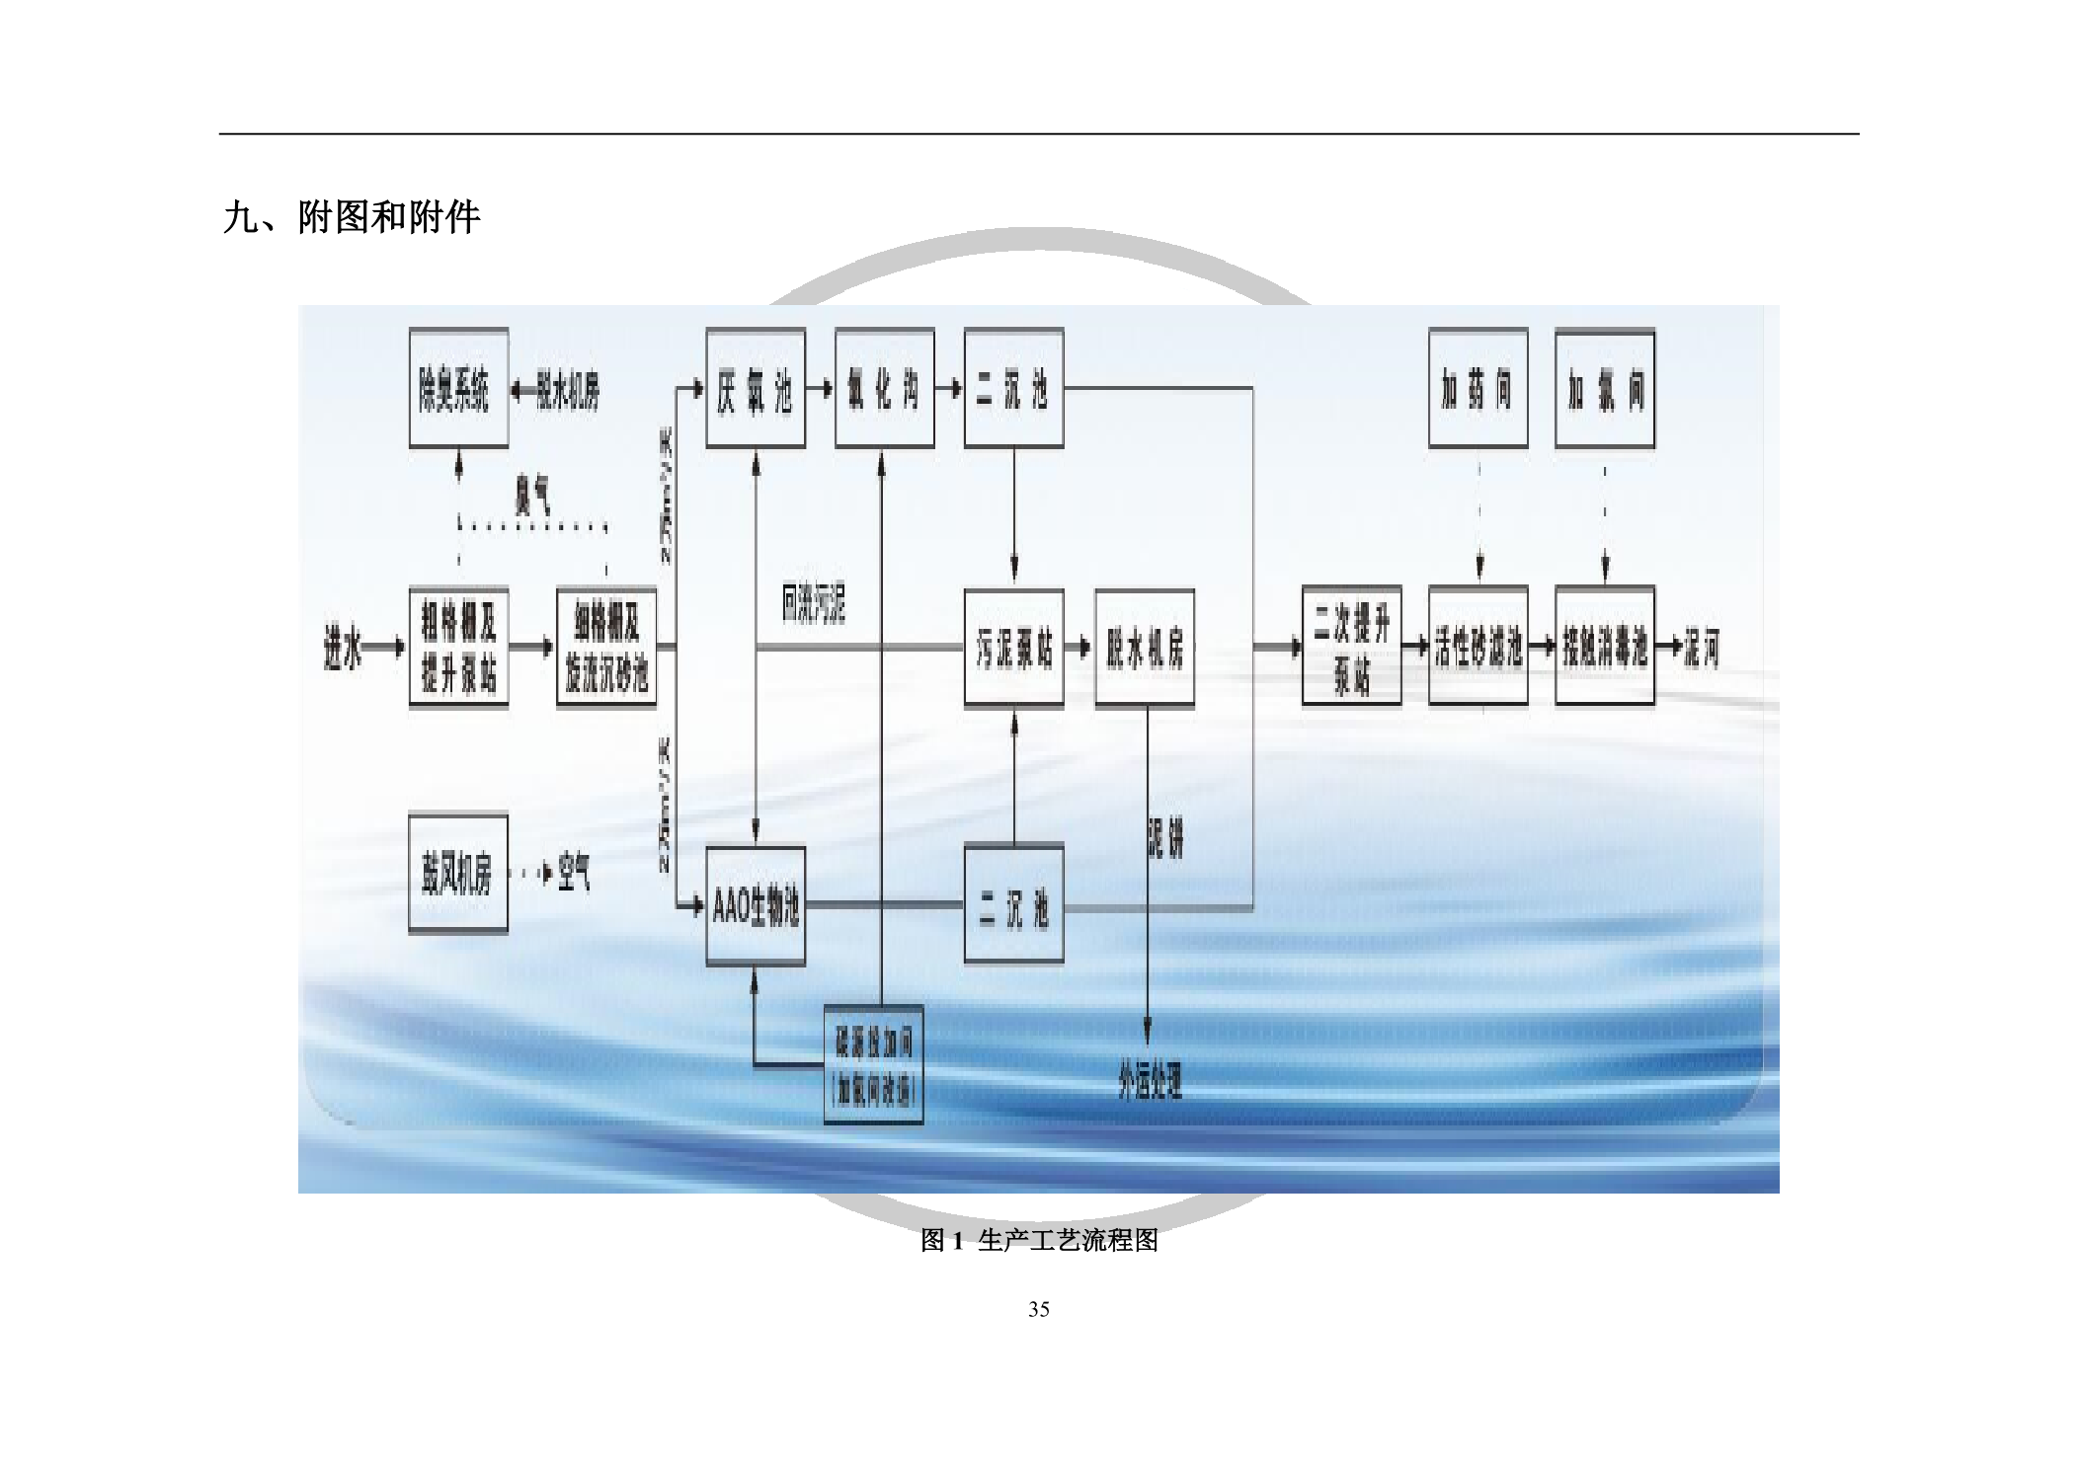  图2-1 污水处理厂处理工艺  （2）处理能力  ①处理规模的可行性  目前，淮南市顺通污水处理有限责任公司潘集污水处理厂运转正常，目前该污水处理厂处理能力尚未饱和，本项目所在区域在凤潘集污水处理厂服务范围内，本项目废水项目运营期新增污水量为3.563m³/d，项目废水接管进入潘集污水处理厂可行。  ②工艺及接管标准上的可行性分析  建设项目水质简单，污水中不含有对污水处理工艺造成不良影响的污染物，不会对凤台县污水处理厂的处理造成冲击，因此项目废水接管排入潘集污水处理厂集中处理可行。  综上，反冲洗废水、排泥水经沉淀池处理后回用于生产，污泥压滤液排入潘集污水处理厂处理，因此，项目对地表水环境的影响可以接受。  二、运营期大气环境影响和保护措施  项目污泥浓缩过程中会产生轻微的臭气，主要为臭气浓度、硫化氢、氨等。由于污泥中有机物浓度较低，污泥不易腐败变质，臭味较轻微，厂区设有绿化，不会对周围环境造成危害，对周边大气影响较小。  项目设置的污泥平衡池中有搅拌器，污泥均质调节，不会有污泥堆积，可减少恶臭气体产生；污泥经脱水后储存在污泥间内密闭储存；同时定期检查排泥水处理工程的运行情况，以免出现停止运行，导致污泥堆积，恶臭气体增多的现象。  表4-2 厂区废气监测计划  监测点 监测项目 监测频次 执行标准 监测单位  厂界四周 NH₃ 1次/年 《恶臭污染物排放标准》（GB14554-93） 有资质的监测单位  H₂S 1次/年  臭气浓度 1次/年  三、运营期声环境影响和保护措施  1、噪声污染源强分析  项目运营期噪声主要来自生产设备产生的噪声，各声源噪声级如下表所示。  表4-3 噪声污染源强核算表（室外）  序号 声源名称 型号 空间相对位置/m 声源源强 声源控制措施 运行时段  X Y Z 声功率/dB(A)  1 水泵 / -80~40 -80~95 0~2 95-105 加装减振垫等，设备基础减振 24h/d  注：以水厂中心为坐标原点。  2、预测模式和结果  选择《环境影响评价技术导则－声环境》（HJ2.4－2021）中推荐的工业噪声预测模式，具体模式如下：  ①单个室外的点声源在预测点产生的声级计算公式  本项目已知各声源1m处的A声级，单个声源在预测点处产生的声级值计算模式如下：  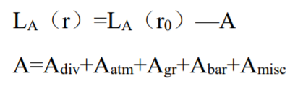  式中：LA（r）—各声源单独作用在预测点时产生的A声级，dB（A）；  LA（r0）—参考位置r0处的A声级，dB（A）；  A—A声级衰减，本次评价中选用对A声级影响最大的倍频带（中心频率为500HZ的倍频带）进行计算，dB（A）；  Adiv—几何发散引起的倍频带衰减，dB；  Aatm—大气吸收引起的倍频带衰减，dB；  Abar—声屏障引起的倍频带衰减，dB；  Agr—地面效应引起的倍频带衰减，dB；  Amisc—其他多方面效应引起的倍频带衰减，dB。  A、几何发散衰减量Adi  对于无指向性点声源，几何发散衰减量公式为：  Adiv=20lg（r/r0）  B、声屏障引起的衰减量Abar  本次预测未考虑声屏障的衰减，Abar取值为 0  C、大气吸收衰减量Aatm  Aatm=a（r-r0）/1000  本次预测未考虑空气吸收衰减量，取值为0。  D、其他多方面效应引起的衰减量Amisc  评价过程中取值为0。  ②计算某个室内声源在靠近围护结构处产生的倍频带声压级：  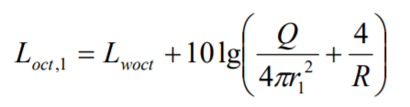  式中：Loct,1—某个室内声源在靠近围护结构处产生的倍频带声压级，dB；  Lwoct —某个声源的倍频带声功率级，dB；  r1—室内某个声源与靠近围护结构处的距离，m；  R—房间常数，m²；  Q—方向性因子。  ③计算所有室内声源在靠近围护结构处产生的总倍频带声压级：  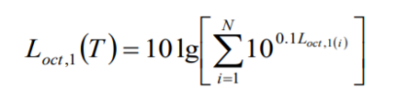  ④计算室外靠近围护结构处的声压级：  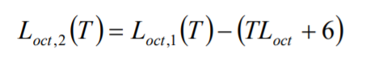  ⑤将室外声级 Loct,1(T)和透声面积换算成等效的室外声源，计算等效声源第i个倍频带的声功率级Lwoct：  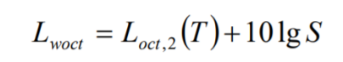  式中：S—透声面积，m²。  ⑥等效室外声源的位置为围护结构的位置，其倍频带声功率级为Lwoct，由此按室外声源方法计算等效室外声源在预测点产生的A声级。  ⑦噪声贡献值计算：设第i个室外声源在预测点产生的A声级为LAin,i，在T时间内该声源工作时间为 tin,i，第j个等效室外声源在预测点产生的A声级为LAout,j，在T时间内该声源工作时间为tout,j，则预测点的总等效声级为：  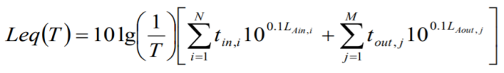  式中：T—计算等效声级的时间，h；  N—室外声源个数；  M—等效室外声源个数  （3）预测范围及预测点的确定  环境影响预测评价的目的就是评价项目建成后对周围环境及厂界噪声影响的程度。本次仅预测厂界噪声。  经计算，项目昼、夜间噪声影响预测结果见下表：  表4-4 水厂厂界噪声值预测一览表  预测点 贡献值 达标情况  昼间dB(A) 夜间dB(A)  东厂界 45.2 45.2 达标  南厂界 48.9 48.9 达标  西厂界 48.6 48.6 达标  北厂界 43.8 43.8 达标  表4-5 敏感点噪声值预测一览表  预测点 背景值 贡献值 预测值 达标情况  昼间Leq dB（A） 夜间dB(A) 昼间Leq dB（A） 夜间dB(A) 昼间Leq dB（A） 夜间dB(A)  沿街居民 45.2 40.4 43.6 43.6 47.4 45.3 达标  根据上述预测结果，厂界四周昼、夜间噪声预测值满足《工业企业厂界环境噪声排放标准》（GB12348-2008）2类标准限值要求，敏感点噪声预测值满足《声环境质量标准》（GB3096-2008）中2类标准限值的要求。  建议建设单位拟通过以下方式控制项目噪声：  ①选择低噪声和符合国家噪声标准的生产设备，对高噪声设备安装减振垫等减振设备。  ②建立设备定期维护，保养的管理制度，加强机械设备维修保养，适时添加齿轮油、黄油防止机械磨损，以防止设备故障形成的非正常生产噪声，杜绝因设备不正常运转时产生的高噪声现象，同时确保环保措施发挥最佳有效的功能。加强职工环保意识教育，提倡文明生产，减少人为噪声。  4、监测计划  根据《排污单位自行监测技术指南 总则》（HJ819-2017），制定本项目噪声监测计划如下：  表4-6 项目噪声监测计划表  类别 监测点位 监测项目 监测频率  水厂厂界噪声 厂界 等效连续A声级 1次/季度，昼夜间  四、运营期固体废弃物环境影响和保护措施  本项目不新增员工，故不新增生活垃圾。项目产生的固废主要有废包装材料、污泥、废培养基、实验废液、废包装瓶/桶、废润滑油等。  污泥：根据业主提供的材料，本次扩建后总干泥量2.85t/d（1040.25t/a），泥饼含水率为80%，则污泥产生量为5201.25t/a。污泥主要为泥沙性质的物质，对照《国家危险废物名录》，本项目产生的污泥不属于危险废物，为一般固体废物，暂存于项目污泥暂存间内，交由八公山陶粒厂综合利用。  废包装材料：项目加药后会有废包装材料产生，产生量约为0.5t/a，产生的废包装材料集中收集后外售综合利用。  废培养基：根据业主提供资料，每瓶培养基约0.5kg，年使用培养基的量为10kg，则产生的废培养基的量为0.01t/a。灭菌后的废培养基，定期交由物质单位回收。  实验废液：本项目化验室主要对项目出厂水质的常规理化指标进行监测，其产生的实验室废液主要以酸碱废液和有机废液为主，其产生量约为0.05t/a，本项目对化验过程中的各类废液进行分类收集，首先在厂内根据各类实验废液性质进行预处理，如对酸碱废液进行酸碱中和处理，经过减量化预处理后，采用专用容器收集至危废暂存间暂存，根据《国家危险废物名录》，该废物属于HW49其他废物（危废代码为900-047-49），定期委托具有相应处置资质的危废处置单位处理处置。  废润滑油：项目泵类设备较多，需定期用润滑油进行维护，废润滑油产生量约0.2t/a，根据《国家危险废物名录》，该废物属于HW08 废矿物油与含矿物油废物（危废代码为900-249-08），收集后委托有危废处置资质单位处理处置。  废包装瓶/桶：化验时使用的实验药液使用后会产生废包装瓶，润滑油使用后会产生废包装桶，产生总量约为0.02t/a，根据《国家危险废物名录》，该废物属于HW49其他废物（危废代码为900-041-49），收集后委托有危废处置资质单位处理处置。  表4-7 项目全厂固体废物污染源源强核算结果及相关参数一览表  工序/生产线 装置 固体废物名称 固废属性 产生情况 处置措施 最终去向  核算方法 产生量 工艺 处置量  生产 / 废包装材料 一般固废 类比法 0.5t/a 外售综合利用 0.5t/a 无害化处理  / 污泥 类比法 5201.25t/a 交由八公山陶粒厂综合利用 5201.25t/a  / 废培养基 类比法 0.01t/a 外售综合利用 0.01t/a  / 实验废液 危险废物 类比法 0.05t/a 暂存于危废暂存间，定期委托资质单位处理 0.05t/a  / 废润滑油 类比法 0.2t/a 0.2t/a  废包装瓶/桶 0.02t/a 0.02t/a  表4-8 项目运营期危险废物汇总表  序号 危险废物名称 危险废物类别 危险废物代码 产生量 产生工序及装置 形态 主要成分 有害成分 产废周期 危险特性 污染防治措施  1 实验废液 HW49 900-047-49 0.05t/a 生产 液态 酸碱废液、有机废液 酸碱废液、有机废液 6个月 T/C/I/R 委托有资质单位回收处置  2 废润滑油 HW08 900-249-08 0.2t/a 生产 液态 润滑油 机油 3个月 T/In  3 废包装桶 HW49 900-041-49 0.02t/a 生产 固态 试剂、润滑油 试剂、润滑油 6个月 T/In  项目新建1间独立危险废物暂存间，位于综合楼1F，建筑面积约10m²，防雨淋、防腐蚀、防渗漏、防流失等处理，可满足的需求。  危废暂存间需要按照《危险废物贮存污染控制标准》（GB18597-2023）中要求进行。  ①危废暂存间设计时基础采取防水防渗，等效粘土防渗层Mb≥6.0m，渗透系数K≤10⁻⁷cm/s）。地面与裙脚要用坚固、防渗的材料建造，建筑材料必须与危险废物相容。设施内要有安全照明设施和观察窗口。危废暂存间应设置警示标识。  ②盛装危险废物的容器上必须粘贴清晰标明危险废物名称、种类、数量等的标签。  ③禁止将不相容（相互反应）的危险废物在同一容器内混装。危废间内清理出来的泄漏物，一律按危险废物处理。危废管理员须做好危险废物情况的记录，记录上须注明危险废物的名称、来源、数量、特性和包装容器的类别、入库日期、存放库位、废物出库日期及委托处置接收单位名称。危险废物的记录和货单在危险废物回取后应继续保留三年。  采取以上处置措施后，本项目固废实现无害化，对周围环境影响较小。  五、土壤、地下水环境影响分析  1、地下水、土壤污染途径分析  污染源：危废暂存间、润滑油储存室、药剂储存室、各水池等。  污染物类型：危废、润滑油、药剂等。  污染途径：地面下渗污染。  2、主要防渗措施  重点防渗区：主要为危废物暂存间、润滑油储存室、药剂储存室、各水池等。  表4-9 分区防渗划分一览表  防渗分区 厂内分区 需采取措施  重点防渗区 危废物暂存间、润滑油储存室、药剂储存室、各水池 具有固定边界，与其他区域进行隔离；危险废物置于桶内;采取防渗、防漏等污染防治措施或采用具有相应功能的装置；及时清运 防渗层为至少1m厚黏土层，K≤1.0*10⁻⁷cm/s；或至少2mm厚高密度聚乙烯膜等人工防渗材料，K≤1.0*10⁻¹⁰cm/s；或其他防渗性能等效的材料 《危险废物贮存污染控制标准》（GB18597-2023）  简单防渗区 综合楼 地面硬化  采取以上防治措施后，能够保证项目产生的污染物对项目区地下水、土壤的影响较小。  六、风险环境影响分析  环境风险评价的目的是分析和预测建设项目存在的潜在危险、有害因素，项目建设和运行期间可能发生的突发性事件或事故，引起有毒有害和易燃易爆等物质泄漏，所造成的人身安全与环境影响和损害程度，提出合理可行的防范、应急与减缓措施，以使建设项目事故率、损失和环境影响达到可接受的水平。  1、评级依据  经查询《建设项目环境风险评价技术导则》（HJ169-2018）附录B表B.1、《化学品分类和标签规范 第18部分：急性毒性》（GB 30000.18-2013）及危险化学品重大危险源辨识(GB18218-2018)，本项目所使用的原辅材料中润滑油、PAC等属于风险物质。  表4-10 临界量与实际量对比一览表  序号 原辅材料名称 一次最大储量t 临界量t 危险物质数量与临界量比值Qn  1 次氯酸钠* 3 5 0.6  2 盐酸 0.4403kg 7.5 0.00005871  3 硫酸 1.8032kg 10 0.00018032  4 润滑油 0.1 2500 0.00004  合计 0.60027903  *注：项目使用的5%次氯酸钠溶液，厂区一次最大储存量为60t，故次氯酸钠储存量为3t；化验室采购的盐酸、硫酸浓度为37%、98%，37%盐酸密度为1.19g/cm³，98%硫酸1.84密度为g/cm³，盐酸、硫酸一次最大储存量均为1L，故盐酸储存量为0.595t，硫酸储存量为1.8032t。  根据《建设项目环境风险评价技术导则》（HJ169-2018）附录C，Q=0.60027903。  2、风险分析  （1）泄漏  本项目原料储存区内暂存次氯酸钠溶液，危废暂存间储存废润滑油，如管理不善，会导致次氯酸钠溶液、废润滑油泄漏。本项目原料储存区和危废暂存间进行了重点防渗，在危险废物下方增设托盘，发生废润滑油、次氯酸钠溶液泄露的几率较小，不会发生污染地下水及地表水的情况。本项目储存废润滑油采用密闭钢罐储存，次氯酸钠溶液采用密闭塑料桶装，正常情况下不会产生泄漏。  （2）火灾风险分析  项目生产过程中使用的废润滑油为可燃物质，遇明火容易发生火灾，燃烧产生有毒有害物质，造成大气污染，且扑灭火灾产生的废水也有污染地表水和土壤的可能。火灾风险对周围环境的主要危害为以下方面：  ①热辐射：燃烧时放出大量的辐射热，危及火区周围的人员生命及附近建筑物和设备安全。  ②浓烟及有毒废气：火灾时在放出大量热辐射的同时，还散发出大量浓烟，它是由燃烧物质释放出的高温蒸汽和毒气，被分解的未燃物质和被火燃烧加热而带入上升气流中的空气和污染物质的混合物，它不但含有大量的热量，而且还有蒸汽、有毒气体和弥散的固体微粒，对火场周围的人员生命安全和大气环境质量造成污染和破坏。  ③泄漏：发生火灾后消防废水对周边地表水及地下水环境生产影响。在储存过程中一旦发生泄漏可能对土壤、地下水及地表水造成一定的环境影响。  因此必须保证日常危废油类的监督和管理。事故处置中产生的固体废物全部收集后由具有危废处置资质的单位进行处理。  3、风险防范措施  （1）废润滑油风险防范措施  ①做好废润滑油的收集储存措施，保证危废暂存间处于阴凉，保证处于潮湿的环境；  ②做好厂区的防渗、防雨淋、防流失的设施；  ③危废暂存间做好禁火、禁烟的标志，做好防火设施，设置灭火器等。  （2）次氯酸钠风险防范措施  ①存放  次氯酸钠采用桶装，并设置存放区。  ②加强管理  制定严格的化学品管理制度及安全操作规程，一律培训上岗。要对储运及使用各类化学品的工作人员进行严格的岗位培训；在化学品的储存及使用地设置明显的标志，并严禁无关人员随意出入该区域；对各类化学品的回收废液及时清运，严禁随处放置化学品废液。化学品泄漏（如因包装稍有破损造成小量泄漏），首先应检查二次托盘防溢情况，若二次托盘完好，则可以用吸附棉完全吸附渗漏在托盘内的化学品。若二次托盘也有溢漏，迅速使用吸附棉或其他围堰设堵，防止大面积扩散。发生大量化学品泄漏（如包装完全破损），要立即佩戴好个人防护（如手套、口罩等），迅速使用吸附棉吸附，防止更大面积扩散。  ③严把选材、施工质量关在各类毒害物质的储存、输送管线中，要用到储罐、管材、阀门、法兰、报警器、探头等配件及仪表，该类产品质量不符合要求，会导致风险事故的发生。要严把选材质量关，并在安装前做相应检验测试。加强施工监督，确保工程按相关规范和规程进行施工，降低发生各类事故的隐患。  ④加强岗位培训  人员的培训至关重要，要对操作人员进行相关的岗位培训，并严格按操作规程工作，同时也要对操作人员进行应急突发事件的教育，发现问题及时处理，避免事故扩大，最大限度的减少损失。  ⑤对于运输途中产生的风险防范措施应由专业运输公司负责运输，本项目建设单位不承担该部分责任。但是一旦发生运输途中的风险事故，项目建设单位应积极响应，并妥善做好相应的防范措施，具体有：  a.水厂应承担区域联动联防的相应责任，配合相关部门的事故处置和善后处理。  b.积极配合承运单位相关人员做好事故处置，并在厂内常备吸附棉等物品。在发生事故时，应尽可能切断泄漏源。少量泄漏时用吸附棉吸附；大量泄漏时构筑围堤，用泵转移至槽车或专用收集器内，回收或运至废物处理场所处置。  c.对承运单位和承运人进行安全教育，运输车辆必须配备泄漏应急处理设备。运输途中应防曝晒、雨淋，防高温。必须按规定路线行驶，不得在居民区停留。  4、环境风险应急预案  依据《安徽省环保厅转发环保部企业事业单位突发环境事件应急预案备案管理办法（试行）的的通知》（皖环函[2015]号221号），建设单位应参照《突发环境事件应急预案管理暂行办法》，及时修订环境风险应急预案，并报当地环境主管部门备案，组织专业队伍学习和演练，提高队伍实战能力，防患于未然，以便应急救援工作的顺利开展。  综上所述，本项目主要环境风险来自原料储存，存在泄漏并由此引起的火灾爆炸及次生危害带来的环境影响。建设单位经采取相应预防措施，能大大减少事故发生概率，如一旦发生事故，也能迅速采取有力措施，减小对环境的污染，其潜在的事故风险是可以防范的。因此项目的建设，从环境风险评价的角度是可行的。  七、三本账  表4-11 项目污染物产生排放情况汇总表（单位：t/a）  类别 污染物 现有工程排放量 改扩建项目 “以新带老”消减量 改扩建完成后排放量 排放增减量  产生量 削减量 排放量  废水 废水 445836 889679.84 888379.34 1300.495 0 2176.495 -443659.505  COD 44.759 164.591 164.35 0.241 0 0.504 -44.255  SS 311.472 706.406 706.199 0.207 0 0.426 -311.046  NH₃-N 0.056 7.731 7.731 0.011 0 0.037 0.019  固废 危险废物 0.113 0.157 0.157 0 0 0 0  一般固废 0.205 5201.555 5201.555 0 0 0 0  生活垃圾 3.65 0 0 0 0 0 0

五、环境保护措施监督检查清单
内容  要素 | 排放口(编号、名称)/污染源 | 污染物项目 | 环境保护措施 | 执行标准
大气环境 | 无组织 | 氨、硫化氢、臭气浓度 | 通风换气、绿化 | 《恶臭污染物排放标准》（GB14554-93）
地表水环境 | 反冲洗废水、排泥水 | COD、BOD₅、SS、氨氮等 | 经沉淀池沉淀后回用于生产 | 不外排
声环境 | 生产设备 | 噪声 | 通过选用低噪声设备、合理安排生产时间，安装减振垫、加强设备维护等措施 | 《工业企业厂界环境噪声排放标准》（GB12348-2008）中2类标准
电磁辐射 | — | — | — | —
固体废物 | 固体废物名称 固废属性 产生情况 处置措施 最终去向  核算方法 产生量 工艺 处置量  废包装材料 一般固废 类比法 0.5t/a 外售综合利用 0.5t/a 无害化处理  污泥 类比法 5201.25t/a 交由八公山陶粒厂综合利用 5201.25t/a  废培养基 类比法 0.01t/a 外售综合利用 0.01t/a  实验废液 危险废物 类比法 0.05t/a 暂存于危废暂存间，定期委托资质单位处理 0.05t/a  废润滑油 类比法 0.2t/a 0.2t/a  废包装瓶/桶 0.02t/a 0.02t/a
土壤及地下水  污染防治措施 | 厂区实施分区防渗：原料暂存区、危废间采取重点防渗
生态保护措施 | 本工程输水管线敷设作业属于短期的临时性占地，而且管网施工过程中会对沿途部分植被、农田造成破坏、地面裸露，使场内开挖土因结构松散，易被雨水冲刷造成水土流失，势必将会影响土地利用，破坏自然和生态环境，影响城市的建设和整洁，开挖出的泥土主要用于回填，多余部分要及时运走，堆土应尽可能少占地。  综上分析，本项目在施工期间对建设区生态环境影响不大，而且通过采取相应的生态保护和恢复措施，使得项目建设区内的生态环境得到恢复。因此，本项目建设对生态环境影响是可接受的。
环境风险  防范措施 | 落实安全检查制度，定期检查，排除火灾隐患，加强厂区消防检查和管理，厂区按照消防要求设置灭火器材。加强对各岗位员工进行风险意识、风险知识、安全技能、规章制度、应变能力等素质各方面的培训和教育。企业要按照安全监督管理部门和消防部门要求，严格执行相关风险控制措施。企业需配备应急器材，在发生泄漏、火灾和爆炸等事故时控制泄漏物和消防废水进入下水道并完善突发环境事故应急措施。仓库区禁止吸烟，远离火源，禁止明火作业，并设置醒目的易燃品标志。
其他环境  管理要求 | 项目建成运行后，应将环境管理纳入日常管理中，根据生态环境保护的有关规定和企业自身特点，设置日常环境管理机构，制定环境管理制度。  （1）加强环保设施运行日常管理，确保环保设施正常运行和稳定达标排放。  （2）建立完善的生产设施及环保设施运行、维护、维修等技术方案，对生产设备及环保设备实施定期检修。  （3）加强环保人员的技术培训和考核，提高其环保意识和专业技术水平。  （4）建立环境管理台账
六、结论
综上所述，本项目的建设符合国家的产业政策，项目建设符合相关要求，在落实本评价要求的污染防治措施，各项污染物均可实现稳定达标排放，且不会降低评价区域原有环境质量功能级别。因而从环境影响分析角度分析，该项目是可行的。

附表
建设项目污染物排放量汇总表
项目  分类 | 污染物名称 | 现有工程  排放量（固体废物产生量）① | 现有工程  许可排放量  ② | 在建工程  排放量（固体废物产生量）③ | 本项目  排放量（固体废物产生量）④ | 以新带老削减量  （新建项目不填）⑤ | 本项目建成后  全厂排放量（固体废物产生量）⑥ | 变化量  ⑦
废气 | / | / | / | / | / | / | / | /
废水 | COD | 2.717t/a | / | / | / | / | 2.717t/a | 0
 | NH₃-N | 0.019t/a | / | / | / | / | 0.019t/a | 0
一般工业  固体废物 | 废包装材料 | 0.2t/a | / | / | 0.3t/a | / | 0.5t/a | +0.3t/a
 | 污泥 | 0 | / | / | 5201.25t/a | / | 5201.25t/a | +5201.25t/a
 | 废培养基 | 0.005t/a | / | / | 0.005t/a | / | 0.01t/a | +0.005t/a
危险废物 | 实验废液 | 0.025t/a | / | / | 0.025t/a | / | 0.05t/a | +0.025t/a
 | 废润滑油 | 0.08t/a | / | / | 0.12t/a | / | 0.2t/a | +0.12t/a
 | 废包装瓶/桶 | 0.008t/a | / | / | 0.012t/a | / | 0.02t/a | +0.012t/a
注：⑥=①+③+④-⑤；⑦=⑥-①

